

**UNIVERSIDAD PRIVADA DE TACNA**

**FACULTAD DE INGENIERÍA**

**ESCUELA PROFESIONAL DE INGENIERÍA DE SISTEMAS**

**“DESARROLLO DE UNA APLICACION MOVIL CON GEOLOCALIZACION PARA EL SISTEMA DE TRAMITE DOCUMENTARIO EN LA EMPRESA SOFTWARE 3000 S.A.C.”**

**Presentado por:**

COLQUEHUANCA CALCINA, ROGER GREGORIO

**2013046539**

**Informe de Práctica Pre-Profesional realizado en:**

Software 3000 S.A.C

**TACNA-PERÚ**

**2019**

**INDICE DE CONTENIDOS**

I. INTRODUCCIÓN 8

CAPÍTULO I 9

II. GENERALIDADES DEL CENTRO DE PRÁCTICA PRE-PROFESIONAL 9

2.1. OBJETIVOS 9

2.1.1. Objetivo General 9

2.1.2. Objetivos Específicos 9

2.2. DESCRIPCIÓN DE LA EMPRESA 9

2.3. ASPECTOS GENERALES DE LA EMPRESA 10

2.3.1. Razón Social 10

2.3.2. RUC 10

2.3.3. Reseña 10

2.3.4. Misión 10

2.3.5. Visión 10

2.3.6. Propuesta de valor 11

2.3.7. Valores Institucionales 11

2.3.8. Objetivos Estratégicos 11

2.3.9. Campo de Acción 11

2.4. SOLUCIONES Y SERVICIOS DE LA EMPRESA 11

2.5. PRESENCIA 12

CAPÍTULO II 13

III. ASPECTOS GENERALES DEL PRACTICANTE 13

3.1. Nombre de cargo a desempeñar por el practicante 13

3.2. Descripción de funciones a desarrollar como practicante 13

3.3. Periodo de trabajo 13

IV. LABORES DESARROLLADAS 13

4.1. Sistema Web “Tramite Documentario Legal” 13

CAPÍTULO III 14

V. SISTEMA WEB “SISTEMA DE TRAMITE DOCUMENTARIO LEGAL” 14

5.1. Descripción del Problema 14

5.2. Justificación de la Propuesta de Solución 14

5.3. Herramientas para utilizar 14

5.4. Objetivos del Proyecto 15

5.4.1. Metodología de Desarrollo de Software 15

5.4.1.1.1. Diagrama de Procesos 16

Figura 2 Diagrama de Procesos Autenticación de Usuario al Sistema “Tramite Legal”. 16

5.4.1.1.1.1.1. Requerimientos Funcionales 17

Tabla 2 Requerimientos Funcionales de la aplicación móvil “Tramite Documentario Legal” 17

5.4.1.1.1.1.2. Requerimientos no Funcionales 18

Tabla 3 Requerimientos no Funcionales del Sistema Web “Tramite Documentario Legal” 18

5.4.1.1.2. Diseño de Arquitectura del Sistema 18

5.4.1.1.2.1. Patrón Arquitectónico 18

5.4.1.1.2.2. Diagrama Modelo Datos 19

5.4.1.1.2.3. Arquitectura Física 20

5.4.1.1.2.4. Diagrama de Componentes 20

Figura 08. Diagrama de Componentes. 21

5.4.1.1.2.5. Diagrama de Despliegue 21

Figura 09. Diagrama de Despliegue. 22

5.4.1.2. Desarrollo 22

5.4.1.2.1.1. Estructura del Sistema 22

5.4.1.2.1.2. Capa Presentación 24

5.4.1.2.1.2.1. Controladores 25

5.4.1.2.1.2.1.1. Controladores del Sistema 25

5.4.1.2.1.3. Capa Datos 26

5.4.1.2.1.3.1. Mapeo de Entidades 26

CAPÍTULO IV 26

VI. APORTE DEL PRACTICANTE 26

8.1. Desarrollo de una aplicación móvil para la gestión de documentos 26

CONCLUSIONES 27

RECOMENDACIONES 29

BIBLIOGRAFÍA 29

ANEXOS 30

9.1. ANEXO 02: Diagramas 31

9.1.1. Diagrama Modelo de Datos 31

9.2. ANEXO 03: Estructura del Proyecto “Tramite Documentario Legal” 33

9.3. ANEXO 04: Estructura Interna de la Capa Lógica 36

Figura 17. Estructura del Proyecto DTO. 36

Figura 18. Estructura del Proyecto Lógica. 36

Figura 19. Estructura del Proyecto Lógica – Entidades. 37

9.4. ANEXO 05: Detalle de la Capa Presentación 37

Figura 21. ConfiguracionViewModel dentro de la Vista Configuracion. 38

Figura 22. Estructura JavaScript de ConfiguracionViewModel.js. 39

Figura 35. Carpeta Controllers del Sistema Web. 40

Figura 36. Clase ConfiguracionController. 40

Figura 37. Función ObtenerPlanesEstrategicos (Clase ConfiguracionController). 40

Figura 38. Función EjecutarRequest dentro de la clase BaseController. 41

Figura 39. Función GuardarMedida con parámetro DTO (Clase ConfiguracionController). 41

9.5. ANEXO 06: Detalle de la Capa Lógica 42

Figura 40. Clase SalidaMensaje y sus Constructores. 42

Figura 41. Tercer Constructor de la Clase SalidaMensaje. 42

Figura 42. Clase Enum EstadoDelObjeto. 42

Figura 43. Función IngresarSistema dentro de la Clase LoginSistemaDevService. 43

Figura 44. Función IngresarSistema dentro de la Clase LoginSistemaService. 43

Figura 45. Función AutenticarUsuario dentro de la Clase AutenticacionService. 44

Figura 46. Clase ceBsMision. 44

Figura 47. Constructor de la Clase ceBsMision. 44

Figura 48. Función Editar dentro de la Clase ceBsMision. 45

Figura 49. Clase BaseEntidad. 45

Figura 50. Función DatosAuditoria de la clase BaseEntidad. 45

Figura 51. Clase Interfaz IConfiguracionRepositorio. 46

9.6. ANEXO 07: Detalle de la Capa Datos 46

Figura 52. Clase ceBsActividadXIniciativaConfiguracion. 46

Figura 53. Clase BalancedScoreCardContexto. 47

9.7. ANEXO 13: Detalle de los Servidores de Pruebas 47

Figura 102. Características del Servidor de Publicación. 47

Figura 107. URL del Sistema Web “Tramite Documentario Legal”. 48

9.8. ANEXO 07: Detalle Aplicación Móvil 49

9.9. ANEXO 14: Manual de Usuario 49

**INDICE DE TABLAS**

Tabla 1 Requerimientos Funcionales del Sistema Web “Tramite Documentario Legal” 18

Tabla 2 Requerimientos Funcionales de la aplicación móvil “Tramite Documentario Legal” 18

Tabla 3 Requerimientos no Funcionales del Sistema Web “Tramite Documentario Legal” 19

**INDICE DE FIGURAS**

Figura 1- SOFTWARE 3000 S.A.C.-LOGO 8

Figura 2 Diagrama de Procesos Autenticación de Usuario al Sistema “Tramite Legal”. 14

Figura 3 arquitectura modelo vista controlador 17

Figura 4 Estructura General del Sistema 21

figura 5 tablero de trabajo legal 27

Figura 6 Menú principal de navegación del sistema web TRÁMITE legal 28

figura 7 modelo de datos inicio sesión web app móvil 29

Figura 8 Modelo de datos General 30

Figura 9 Estructura de la solución 31

Figura 10 Estructura dela Capa de Presentación 31

Figura 11 Estructura de la Capa Negocio 32

Figura 12 Estructura de la Capa Datos 32

Figura 13 Estructura de la Capa Entidad 32

Figura 14 Capa Presentacion Estructura. 34

Figura 15 Capapresentacion carpeta controllers 35

Figura 17 Estructura de un controlador 35

Figura 18 Compilado Capa Presentación del Proyecto Web del Sistema “Tramite Documentario Legal”. 45

Figura 19 Publicación del Compilado en el Servidor de Publicación 46

Figura 20 Función Validación login por la app Móvil 47

1. INTRODUCCIÓN

El presente informe de Prácticas pre-profesionales en la especialidad de Ingeniería de sistemas fueron desarrolladas en la “Empresa SOFTWARE 3000 S.A.C.” con Dirección Legal Carretera. Panamericana Sur Km. 1308 Mza. G Dpto. 1 Complejo Zofra Tacna (Block D Piso 1).

SOFTWARE 3000 S.A.C es una empresa que ofrece soluciones tecnológicas innovadoras, adaptables a las necesidades de clientes en el Perú y Latinoamérica, fomentando su desarrollo y crecimiento, mediante un equipo de profesionales en tecnologías de información altamente competitivos y creativos.

Las prácticas Pre Profesionales; El informe tiene como finalidad dar a conocer todo lo referente al entorno de la empresa, asimismo el desarrollo íntegro y descriptivo de las funciones realizadas, los hechos y experiencias que se obtuvo.

A través del presente informe quiero contribuir a los conocimiento de los estudiantes de la carrera, que al terminar sus años de estudio profesional saldrán con una idea más clara de lo que representa se ingeniero de sistemas, ayudando al apoyo de diversas actividades que se realizan al ejercer la carrera en cualquier empresa ya sea pública o privada y desarrollar con eficiencia, destreza y creatividad ,esperando que este aporte sirva como ejemplo y logren la superación anhelada; siendo profesionales de calidad y competencia en el mundo actual.

CAPÍTULO I

1. GENERALIDADES DEL CENTRO DE PRÁCTICA PRE-PROFESIONAL
   1. OBJETIVOS
      1. Objetivo General

* Demostrar la función de desarrollador de software que se realizó en el campo laboral en el periodo de prácticas realizadas en la empresa Software 3000 S.A.C.
  + 1. Objetivos Específicos
* Desarrollo de una aplicación móvil con geolocalización para el Sistema “Tramite Documentario Legal”.
* Aplicar los conocimientos adquiridos en los cinco años académicos universitarios, realizándose las prácticas Pre-Profesionales en el área Desarrollo de Software en la empresa Software 3000 S.A.C.
* Llevar a cabo un proceso de aprendizaje, que permita el enriquecimiento práctico.
* Aplicar conocimientos teóricos obtenidos y aplicación de conocimientos adquiridos en el transcurso de prácticas realizadas en la empresa Software 3000 S.A.C.
* Adquirir experiencia en el desarrollo y ejecución de proyectos.
* Cumplir con las tareas y trabajos asignados de Desarrollo de Sistemas.
  1. DESCRIPCIÓN DE LA EMPRESA

SOFTWARE 3000 S.A.C es una empresa que ofrece soluciones tecnológicas innovadoras, adaptables a las necesidades de clientes en el Perú y Latinoamérica, fomentando su desarrollo y crecimiento, mediante un equipo de profesionales en tecnologías de información altamente competitivos y creativos. El enfoque Proyectos que de la Empresa son para Clientes en el rubro de Juegos de Azar, Salas de Juego y ubica a Software 3000 S.A.C como una Empresa de preferencia para realizar Sistemas a Empresas enfocadas a ello. Su crecimiento con política innovadora le permite estar ser empresa competitiva especializada en juegos de azar que cubre gran parte de las aspiraciones individuales y colectivas de sus clientes, posicionándose en la región fronteriza Tacna como una empresa líder.

SOFTWARE 3000 S.A.C es una empresa que ofrece soluciones tecnológicas innovadoras, adaptables a las necesidades de clientes en el Perú y Latinoamérica, fomentando su desarrollo y crecimiento, mediante un equipo de profesionales en tecnologías de información altamente competitivos y creativos

El presente informe de Practicas Pre-Profesionales se realiza con el fin de poder demostrar el desarrollo que se obtendrá en el campo laboral en el periodo de prácticas realizadas como así mismo los conocimientos adquiridos, realizando las prácticas Pre-Profesionales en la “Empresa SOFTWARE 3000 S.A.C.” con Dirección Legal Carretera. Panamericana Sur Km. 1308 Mza. G Dpto. 1 Complejo Zofratacna (Block D Piso 1), siendo ejecutadas del 01 de agosto del 2018 al 31 de octubre del 2018; durante este lapso de tiempo tuve la oportunidad de realizar actividades de desarrollo web y móvil.

* 1. ASPECTOS GENERALES DE LA EMPRESA
     1. Razón Social

SOFTWARE 3000 S.A.C.

* + 1. RUC

20532928282

* + 1. Reseña

SOFTWARE 3000 S.A.C. es una empresa peruana localizada en Tacna, inicio sus actividades económicas el 25 de Julio del 2012. Esta empresa fue inscrita el 25/07/2012 como una SOCIEDAD ANONIMA CERRADA.



Figura 1- SOFTWARE 3000 S.A.C.-LOGO

**Fuente: SOFTWARE 3000 SAC**

* + 1. Misión

Somos una Empresa que ofrece soluciones tecnológicas innovadoras, adaptables a las necesidades de nuestros clientes en el Perú y Latinoamérica, fomentando su desarrollo y crecimiento, mediante un equipo de profesionales en tecnología de información altamente competitivo y creativo.

* + 1. Visión

“Ser una empresa tecnológica con sólida presencia en el Latinoamérica con gran preferencia en soluciones tecnológicas con gran nivel de competitividad”

* + 1. Propuesta de valor

Te brindamos la mejor solución.

* Gestión por Procesos | Análisis y Optimización de Procesos.
* Auditoria y Diagnósticos de Gestión | Mejora de la Productividad Técnicas de Análisis y Resolución de Problemas
* AMFE – Análisis Modela de Fallos y Efectos
* SPC – Control Estadístico de Procesos.
* Gestión de Datos e Indicadores.
  + 1. Valores Institucionales
* **Integridad**

Facilitar a los clientes información oportuna, precisa y comprensible sobre sus operaciones, así como información clara y veraz sobre los productos, servicios, costos, gastos y procedimientos para canalizar reclamaciones.

* **Trabajo en Equipo**

Promover un clima de confianza basado en la relación abierta, el respeto, respaldo mutuo y la comunicación fluida como elemento de integración de los trabajadores.

* **Proactividad**

Anticipación a las necesidades de los clientes y trabajadores.

* **Innovación**

Búsqueda de nuevas formas de superar las expectativas de los clientes, ofreciendo soluciones en productos y servicios que impacten en el mercado

* + 1. Objetivos Estratégicos
* Incrementar la rentabilidad
* Incrementar la participación en el Desarrollo Soluciones Tecnológicas
* Mejorar el nivel de satisfacción de los clientes
* Control y escalabilidad
* Asistencia calificada
  + 1. Campo de Acción
* Desarrollo de software a la medida
* Servicios Web y de Posicionamiento en Buscadores
* Desarrollo de Aplicaciones Móviles.
* Gestión de Sistemas informático.

* 1. SOLUCIONES Y SERVICIOS DE LA EMPRESA
* Gestión por Procesos | Análisis y Optimización de Procesos.
* Auditoria y Diagnósticos de Gestión | Mejora de la Productividad Técnicas de Análisis y Resolución de Problemas
* AMFE – Análisis Modela de Fallos y Efectos
* SPC – Control Estadístico de Procesos.
* Gestión de Datos e Indicadores.
  1. PRESENCIA
* Colombia
* Lima
* Tacna

CAPÍTULO II

1. ASPECTOS GENERALES DEL PRACTICANTE
   1. Nombre de cargo a desempeñar por el practicante

Practicante Pre Profesional de Ingeniería de Sistemas en el Área de Desarrollo de Proyectos como programador.

* 1. Descripción de funciones a desarrollar como practicante

Como Desarrollador implementar y actualizar módulos de los Sistemas de la empresa. Así mismo prestar el servicio de soporte a de estos según las tareas asignadas por el jefe de proyecto.

* 1. Periodo de trabajo

Las Prácticas Pre-Profesionales se realizaron desde el 1 de agosto 2018 y concluyó el 30 de octubre del 2018, dando como resultado 3 meses totales.

1. LABORES DESARROLLADAS
   1. Sistema Web “Tramite Documentario Legal”

EL Sistema Web “Tramite Documentario Legal” es un software que permite apoyar en el área de administración con todo referente a documentos como contratos, manejo de formatos y dar seguimiento a estos como asignación de documentos, aprobar o desaprobar documentos según sus respectivos usuarios asignados a estos. Las funcionalidades del Sistema es la configuración de Documentos, clausulas por documentos, los parámetros por documentos, requerimientos que se necesita según el tipo de Servicio (Contrato y otros)

1. **Actualización de Módulos del Sistema**

Se realizaron mantenimiento y módulos para el trámite de documentos.

1. **Seguridad del Sistema**

Se requirió un filtro de seguridad por notificación al móvil con Token además de antes validad la ubicación geográfica del dispositivo dentro de una Zona (Area) en el mapa.

CAPÍTULO III

1. SISTEMA WEB “SISTEMA DE TRAMITE DOCUMENTARIO LEGAL”

En esta sección se describirá con más detalle el proyecto asignado “Sistema de Tramite Documentario Legal” el cual estuve a cargo durante las prácticas realizadas. Por motivos de confidencialidad empresarial no estoy en la libertad de divulgar el contenido completo de la documentación y código fuente utilizados en el proyecto de software, por consiguiente, creo conveniente destacar las secciones importantes del mismo para que se pueda tener una idea general del transcurso de desarrollo de software del proyecto.

* 1. Descripción del Problema

El manejo de documentos administrativos como contratos y manejo de formatos es de mucha importancia tanto en seguridad por los datos confidenciales, con esto se pretende dar seguimiento a los documentos para aprobar o desaprobarlos .El “Sistema de Tramite Documentario Legal” se da seguimiento a los contratos y requerimientos según un formato establecido en Word. Por medio de la aplicación web genera estos documentos en archivos de texto en formato Microsoft Word y Excel. Esto busca reducir tiempos en los procesos. Además, por la confidencialidad de la información se requirió añadir un nuevo filtro de Seguridad de Ubicación geografía para poder ingresar a los sistemas, así como una aplicación móvil que facilite el acceso a la información de los documentos para poder aprobar o desaprobar según sea el caso y documentos asignados por roles.

* 1. Justificación de la Propuesta de Solución

El Sistema Trámite Documentario de la empresa SOFTWARE 3000 S.A.C. será desarrollo con:

* El lenguaje de programación C# y Framework ASP.Net MVC
* Modelo capas Entidad, Negocio, Datos y Presentación.
* Arquitectura MVC (Modelo Vista Controlador)
* Bases de datos Microsoft SQL Server.
* Uso de AJAX para peticiones Get y Post.
* Manejador Base de Datos: Microsoft SQL Server Management.
* HTML5/CSS y Bootstrap 3
  1. Herramientas para utilizar

**Plataforma Web:**

* IDE Visual Studio 2017. IDE Oficial Es un entorno de desarrollo integrado (IDE) que permite la creación de sitios y aplicaciones. Actualmente este IDE es muy usado por empresas tanto públicas como privadas que apuestan por software fuertes y basado en lenguajes de fuerte tipado.
* MS SQL Server: Es un sistema de manejo de bases de datos del modelo relacional, donde cuyo lenguaje de desarrollo es Transact-SQL, utilizado para manipular y recuperar datos (DML – Lenguaje de Manipulación de Datos), crear tablas y definir relaciones entre ellas (DDL – Lenguaje de Definición de Datos).
* TFS: Team Foundation Server sistema de control de versiones de proyectos con un equipo de desarrollo.
* IIS: Internet Information Services es un servidor web para poder publicar páginas web tanto local como remotamente.
* Bootstrap: Es una biblioteca multiplataforma de código abierto para el diseño de sitios y aplicaciones web. Contiene plantillas de diseño con tipografía, formularios, botones, tablas, menús de navegación y otros elementos de diseño basado en HTML y CSS, así como extensiones de JavaScript adicionales.

**Plataforma Móvil:**

* Sublime Text: Es un editor de texto de código abierto disponible para MacOS, Linux y Windows.
* Github: Sistema de control de versiones.
* Peticiones Http
* Android Studio: IDE Oficial para desarrollo de aplicaciones para dispositivos con S.O. Android.
  1. Objetivos del Proyecto
* Desarrollo de una aplicación móvil con el fin de integrar un nuevo filtro de seguridad por ubicación por GPS para poder ingresar al Sistema Web de Tramite Documentario Legal según un área geográfica asignada (zonas) y adema de la gestión de documentos con mayor facilidad y rapidez en comparación con el sistema web que consisten en la visualización, aprobación o rechazo de documentos según roles y usuarios asignados.
  + 1. Metodología de Desarrollo de Software

La metodología de desarrollo de software para el proyecto Sistema Web “Tramite Documentario Legal” es SCRUM. Esta es una metodología de desarrollo ágil, la metodología Scrum es un proceso que ayuda a las personas a resolver problemas y terminar proyectos de la manera más productiva posible y asegurándose de que los proyectos en los que se trabaja tienen el mayor valor posible.

“Agile” se refiere a una serie de “métodos y prácticas basadas en los valores y principios expresados en el Manifesto Agile”, lo cual incluye conceptos como colaboración, auto organización e interfuncionalidad de equipos.

Scrum es un marco de trabajo que se usa para la implementación de desarrollos en Agile (también llamado Framework de Scrum), las fases identificadas son: planificación del sprint, etapas de desarrollo, revisión del sprint y retroalimentación.

Se utilizó la aplicación web Trello que facilita el uso de esta metodología Scrum, el equipo siempre tendrá a su disposición el avance del proyecto en tiempo real por medio de las categorías “Por hacer”, “Haciendo” y “Hecho”. Para este proyecto se adecuo a las Categorías “Pendientes”, “En Progreso”, “Pruebas” y “Culminado”, además de asignar al usuario asigna a tal actividad como la fecha de culminación de esta (ver Anexo 01).

* + - * 1. Diagrama de Procesos

El diagrama de procesos es un diagrama que muestra el flujo de la operación, desde el inicio al final, donde se incluyen todos los actores que están dentro del proceso (participantes). A continuación, se presenta el diagrama de procesos de todo lo referido al Sistema “Tramite Documentario Legal” de la empresa Software 3000 S.A.C.

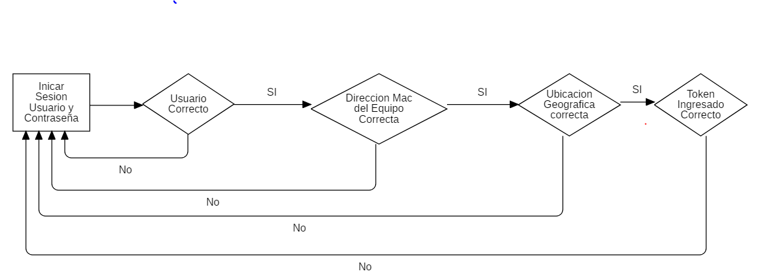

Figura 2 Diagrama de Procesos Autenticación de Usuario al Sistema “Tramite Legal”.

**Fuente: Elaboración propia.**

Requerimientos Funcionales

Tabla 1 Requerimientos Funcionales del Sistema Web “Tramite Documentario Legal”

|  |  |  |  |
| --- | --- | --- | --- |
| **Menú** | **Módulo** | **Código** | **Descripción** |
| **MANTENIMIENTO Y CONFIGURACIONES** | **Módulo Seguridad** | **R001** | Mantenimiento empleado, usuario, roles, permisos, configuración de seguridad y cuenta de origen |
| **Módulo Mantenimiento** | **R002** | Tipo de Documento |
| **R003** | Gestión Tramite |
| **R004** | Empresa |
| **R005** | Centro de Costos |
| **R006** | Modelo de Contrato |
| **R007** | Clausulas |
| **REQUERIMIENTO** | **Módulo Requerimiento** | **R008** | Requerimiento de Servicio |
| **REDACCIÓN DE CONTRATO** | **Módulo Redacción de Contrato** | **R009** | Redactar Contrato |
| **APROBACIONES** | **Módulo Aprobaciones** | **R010** | Revisar Contrato |
| **GESTIÓN DE FIRMAS Y TRAMITE EXTERNO** | **Módulo Gestión de firmas y tramite externo** | **R011** | Gestión de Firmas o Tramite Interno |
| **R012** | Tramite Externo |
| **CATALOGACIÓN** | **Módulo Catalogación** | **R013** | Catalogación y Archivo |
| **HISTORIAL DE EXPEDIENTES** | **Módulo Historial de expedientes** | **R014** | Historial de Expedientes |
| **CONTROL Y SEGUIMIENTO** | **Módulo Control y seguimiento** | **R015** | Control de Status Servicios |
| **AUDITORIA Y SISTEMAS** | **Módulo Auditoria y sistemas** | **R016** | Auditoria de Sistemas |

**Fuente: Elaboración propia.**

Tabla 2 Requerimientos Funcionales de la aplicación móvil “Tramite Documentario Legal”

|  |  |  |
| --- | --- | --- |
| **Módulo** | **Código** | **Descripción** |
| **Seguridad** | **R001** | Inicio de Sesión. |
| **R002** | Ubicación Geográfica: validación al ingreso Web |
| **Status de Documentos** | **R003** | Status de los Documentos. |
| **Status Documento** | **R004** | Listado según Status |
| **Documentos** | **R005** | Listado Documentos y funciones de aprobación o rechazo |

**Fuente: Elaboración propia.**

Requerimientos no Funcionales

Tabla 3 Requerimientos no Funcionales del Sistema Web “Tramite Documentario Legal”

|  |  |
| --- | --- |
| **Código** | **Descripción** |
| **RNF001** | El sistema web “Tramite Documentario Legal” debe ser fácil de usar. |
| **RNF003** | El sistema web “Tramite Documentario Legal” debe tener el logo de la Empresa Cliente el inicio de sesión y en el navegador web. |
| **RNF004** | El sistema web “Tramite Documentario Legal” debe mostrar en la portada una imagen relacionada a Tramite Documentario Legal. |
| **RNF005** | El sistema web “Tramite Documentario Legal” debe ser capaz de funcionar en varios navegadores web. |
| **RNF006** | El sistema web “Tramite Documentario Legal” debe ser capaz de ser adaptable a cualquier pantalla (responsive web design). |
| **RNF007** | El sistema web “Tramite Documentario Legal” debe marcar los campos que han causado error al realizar algún procedimiento de guardado, modificado, etc. |
| **RNF008** | El sistema web “Tramite Documentario Legal” debe mostrar alertas cuando las operaciones han sido realizadas con éxito o fracaso. |
| **RNF009** | El sistema web “Tramite Documentario Legal” debe mostrar un tiempo de respuesta aceptable. |
| **RNF010** | El sistema web “Tramite Documentario Legal” debe estar documentado. |
| **RNF011** | El sistema web Tramite Documentario Legal” debe estar bajo las siguientes herramientas:   1. MS SQL Server 2. C# 3. JavaScript 4. Bootstrap |

**Fuente: Elaboración propia.**

* + - * 1. Diseño de Arquitectura del Sistema

Patrón Arquitectónico

A continuación, se explicará los patrones usados para el Sistema Web “Tramite Documentario Legal”:

1. Modelo Vista Controlador:

El patrón Modelo – Vista – Controlador es un patrón arquitectónico de software muy usado para el desarrollo de aplicaciones. Este patrón usa 3 componentes que separa la lógica de la aplicación de la lógica de la vista. De manera genérica, los componentes de la arquitectura MVC se podría definir como:

* + - * Vista: Presenta el modelo en un formato adecuado para interactuar con el usuario, requiriendo del modelo la información presente en ésta para mostrar la información de manera adecuada.
      * Controlador: Responde a los eventos que son ejecutados por el usuario e invoca peticiones al modelo cuando se hace alguna solicitud sobre la información, por ejemplo, a una base de datos. Por lo tanto, se podría decir que el controlador hace de intermediario entre la vista y el modelo.
      * Modelo: Es la representación de la información con la cual el sistema opera, por lo tanto, gestiona todos los accesos a dicha información, como consultas, actualizaciones. Todas las peticiones de acceso o manipulación de la información llegan al modelo a través del controlador.

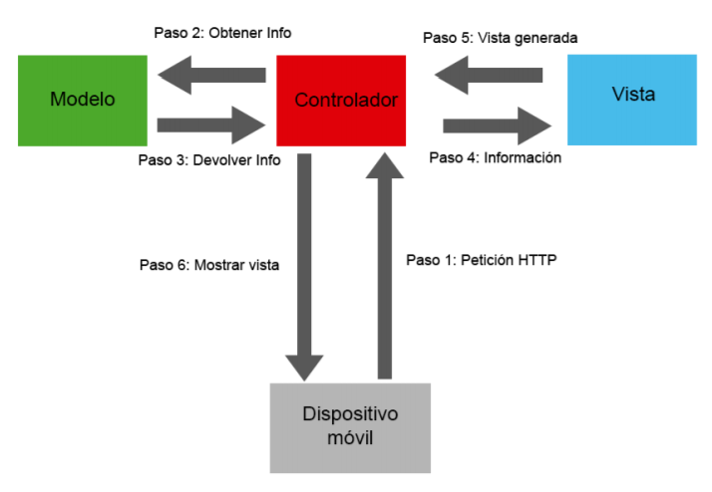

Figura 3 arquitectura modelo vista controlador

**Fuente:** [**Desarrollo_aplicacion_movil_enfocada_al_tu_Martinez_Martinez_Alejandro_Tomas.pdf**](https://rua.ua.es/dspace/bitstream/10045/81030/1/Desarrollo_aplicacion_movil_enfocada_al_tu_Martinez_Martinez_Alejandro_Tomas.pdf)**.**

Diagrama Modelo Datos

Una representación abstracta de los datos de una organización y las relaciones entre ellos. Más aún, podemos decir que, en cierta medida, un modelo de datos describe una organización. El propósito de un modelo de datos es, por una parte, representar los datos y, por otra, ser comprensible. El Modelo de Datos del Sistema Web está ubicado en el **ANEXO 02 – Figura 05.**

Arquitectura Física

A continuación, se presenta la gráfica de la arquitectura física del Sistema Web “Tramite Documentario Legal” que se empleó para realiza Pruebas Locales.

1. Navegador

* Google Chrome: Cualquier versión es compatible, navegador usado para acceder al sistema web.
* Mozilla Firefox: Cualquier versión es compatible, navegador usado para acceder al sistema web.
* Internet Explorer: Versión 6+, navegador usado para acceder al sistema web.

1. Servidor Web

* Internet Information Services como servidor web.
* Windows 10: sistema operativo usado en servidor web.

1. Servidor de Base de Datos

* Microsoft SQL Server: Microsoft SQL Server Enterprise Edition (64-bit), motor de base de datos.
* Windows 10: sistema operativo usado en el servidor de base de datos.

Diagrama de Componentes

Un diagrama de componentes representa cómo un sistema de software es dividido en componentes y muestra las dependencias entre estos componentes. Los componentes físicos incluyen archivos, cabeceras, bibliotecas compartidas, módulos, ejecutables, o paquetes. Los diagramas de componentes prevalecen en el campo de la arquitectura de software, pero pueden ser usados para modelar y documentar cualquier arquitectura de sistema. A continuación, se presenta el diagrama de componentes del Sistema Web “Tramite Documentario Legal”.



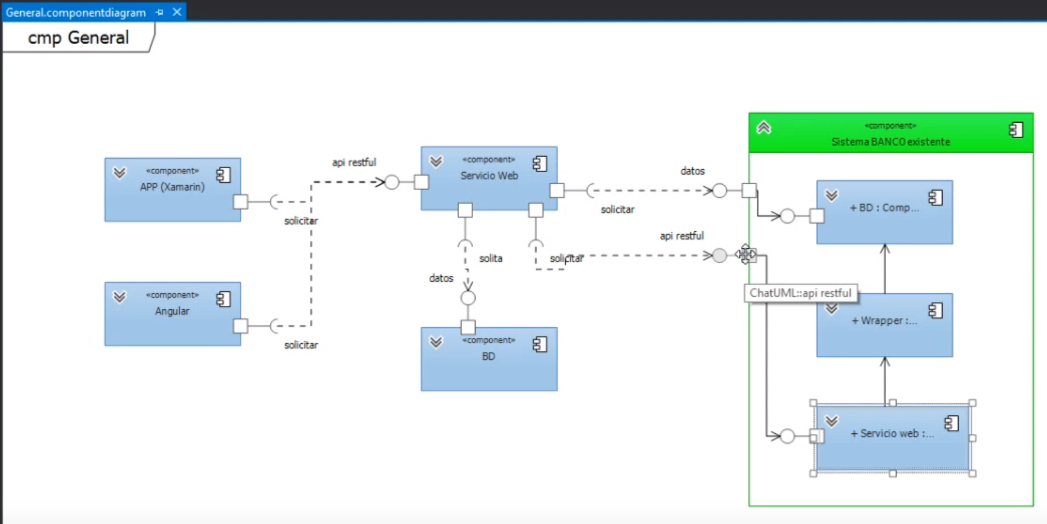

Figura 08. Diagrama de Componentes.

**Fuente: Elaboración propia.**

Diagrama de Despliegue

Un diagrama de despliegue modela la arquitectura en tiempo de ejecución de un sistema. Se muestra la configuración de los elementos de hardware (nodos) y muestra cómo los elementos y artefactos del software se trazan en esos nodos. Dan a conocer las relaciones físicas de los distintos nodos que componen un sistema y el reparto de los componentes sobre dichos nodos. A continuación, se presenta el diagrama de componentes del Sistema Web “Balanced ScoreCard”.

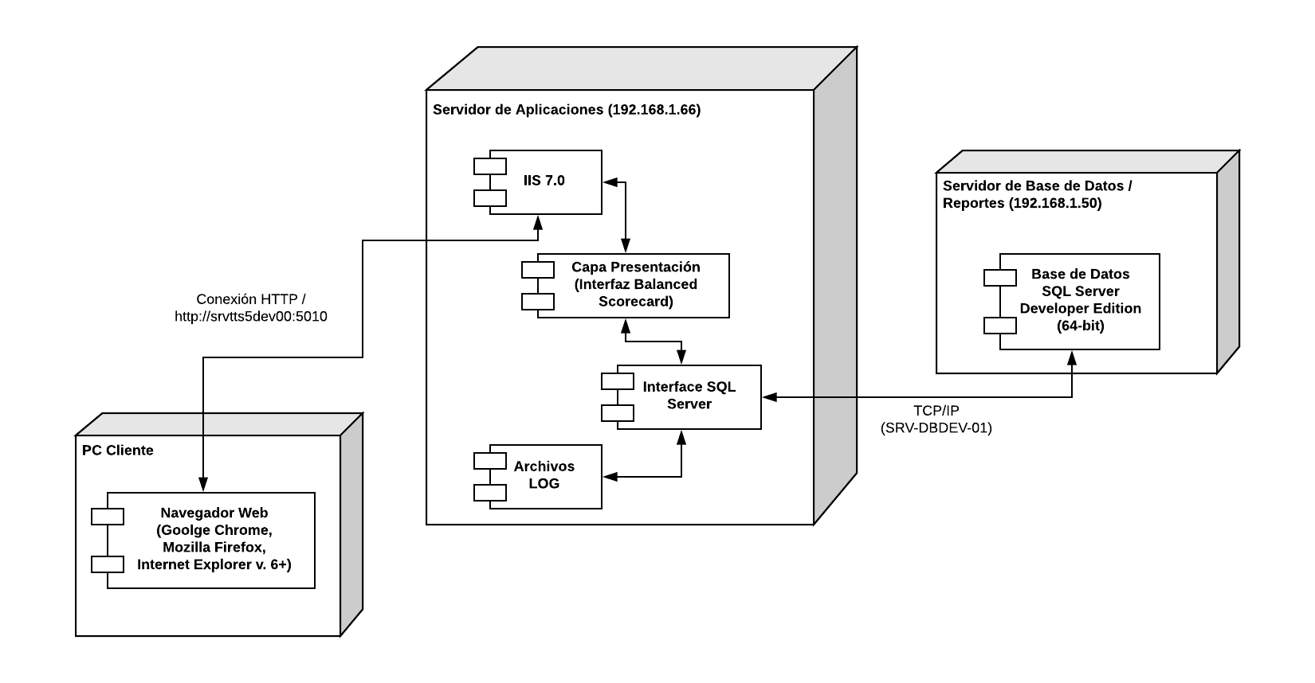

Figura 09. Diagrama de Despliegue.

**Fuente: Elaboración propia.**

* + - 1. Desarrollo

A continuación, se presentará la parte de desarrollo del sistema web “Tramite Documentario Legal” de la Software 3000 S.A.C de forma generalizada, ya que, como se mencionó al comienzo del **CAPITULO III** del presente informe, no le es permitido al practicante divulgar información de los sistemas de información actuales de la empresa, pero sí se mostrará aquella información abstraída y consultada por el practicante, y demás información permitida.

Estructura del Sistema

El proyecto Sistema Web “Tramite Documentario Legal” está conformado por diferentes proyectos asociados a una solución. La organización en base a Proyectos de “Bibliotecas de Clases C#”. Es importante generar proyectos para un uso especializado, separando cada elemento según su función. Estos proyectos creados, cumplen la función de 3 capas Entidad, Datos y Negocio.

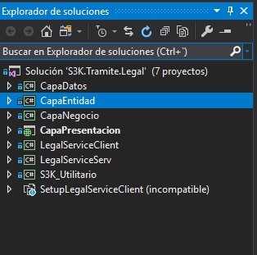

Figura 4 Estructura General del Sistema

**Fuente: Elaboración propia.**

Según la estructura de proyectos de sistemas de información de la Caja Tacna está conformado por:

1. Presentación: el Proyecto Capa Presentación encuentra el proyecto web ASP.Net MVC. Todos los componentes (Carpetas) como las vistas, controladores, los modelos de las vistas, archivos JS en Content, archivos CSS, el archivo web.config para parámetros de conexión con la BD, y demás componentes asociados a un proyecto web. Este proyecto será el seleccionado para ser el proyecto inicializador de toda la solución. La imagen de referencia se encuentra en el **ANEXO 03 – Figura 11** del presente informe.
2. Entidad: Proyecto CapaEntidad: Este proyecto contiene todos los archivos que se encargan de ser un intermediario en el sistema y la base de datos. En sí, funcionan como tablas hechas clases. Estas clases representan a las tablas de la base de datos. La imagen de referencia se encuentra en el **ANEXO 04 – Figura 19** del presente informe.
3. Datos: Proyecto CapaDatos de la solución, contienen métodos para poder modificar y establecer los respectivos tablas y Entidades asociadas según la tabla a actualizar o insertar nuevos registros. En este proyecto también se encuentra el contexto conexión, que se conecta con la base de datos BDLEGAL ”
4. Negocio: Proyecto CapaNegocio funciona como todas la funciones que realiza. Es la declaración de funciones e intermediario entre la Capa Datos utilizando una entidad (Capa Entidad) enviando resultados a la Capa Presentacion (Controller).
5. S3k_Utilitario: son funciones generales que son reutilizables en cualquiera proyecto de la solución.

Capa Presentación

A continuación, se detallará la capa de presentación del sistema web “Tramite Documentario Legal”. Cabe recalcar que no se mostrará todo el código del sistema, ya que no le ha sido permitido al practicante, pero se mostrará el código realizado y su respectiva explicación de cada tipo de elemento en general.

Controladores

Controladores del Sistema

Siguiendo la arquitectura MVC, los controladores son los encargados de recibir los eventos de entrada cuando el usuario realiza un clic en un botón, un cambio en un campo de texto, etc. Contiene eventos que suponen peticiones al modelo o a las vistas. El controlador hace de intermediario entre la vista y el modelo.

En la imagen **ANEXO 05 – Figura 35** del presente informe, se puede observar que los controladores del proyecto web están ubicados en la carpeta “Controllers”.

En la imagen **ANEXO 05 – Figura 37** del presente informe, se puede observar que se usa como retorno un tipo JSON, donde contiene una respuesta o una lista también se indica si es una petición Post con envió de parámetros. Con esto se puede reafirmar el uso de JSON para el retorno de información.

En la imagen **ANEXO 05 – Figura 38** del presente informe, se puede observar a la clase “BaseController”. Ésta contiene una función llamada “EjecutarRequest<T>” de tipo “SalidaMensaje<T>”, donde usa un tipo de dato “T” para el envío de información a la vista. “SalidaMensaje<T>” está compuesto por:

* Objeto: Tipo de dato “T”.
* Error: Boolean que verifica si ocurrió un error en el proceso.
* Mensaje: String que contiene el mensaje de error.

En la imagen **ANEXO 05 – Figura 39** del presente informe, se puede observar que la función “GuardarMedida” tiene como parámetro un objeto DTO. Ésto es una muestra del uso de objetos DTO para enlazar la información de la vista con el controlador, mediante la serialización a formato JSON.

Capa Datos

A continuación, se detallará la capa datos del sistema web “Balanced ScoreCard”. Cabe recalcar que no se mostrará todo el código del sistema, ya que no le ha sido permitido al practicante, pero se mostrará el código realizado y su respectiva explicación de cada tipo de elemento en general.

Mapeo de Entidades

En el único proyecto contenido dentro de la capa de datos, se puede obtener una sección donde están creadas clases que se encargan de mapear las entidades de la base de datos. Estas clases usan como tipo las clases creadas en la capa lógica, proyecto “CMACT.BSC.Logica.Entidades”. A continuación, se mostrará la clase “csBsActividadXIniciativaConfiguracion” que mapea la tabla “BS_ACTIVIDAD_X_INICIATIVA” (la imagen de referencia está ubicada en el **ANEXO 07 – Figura 52** del presente informe).

CAPÍTULO IV

1. APORTE DEL PRACTICANTE
   1. Desarrollo de una aplicación móvil para la gestión de documentos

Se requirió el desarrollo una app móvil para el rápido acceso al “Sistema de Tramite Documentario Legal” y dar seguimiento a los Documentos según su categoría. Para ellos se reutilizo los mismos procesos de sistema web al sistema móvil.

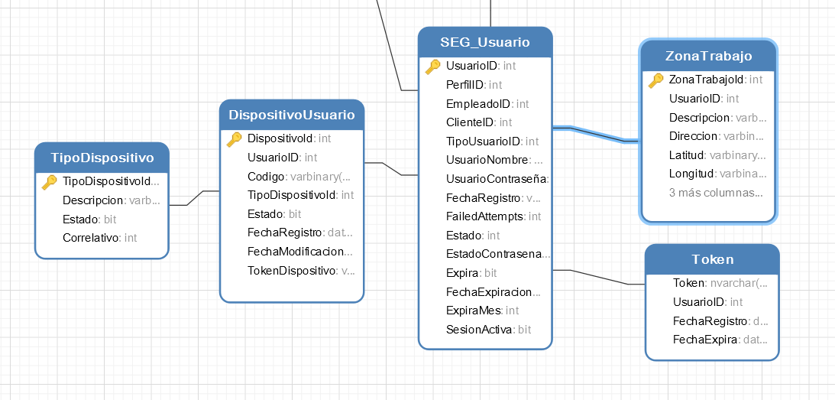

CONCLUSIONES

* El proyecto desarrollado “Sistema de Tramite Documentario Legal” permite agilizar los procesos de trámites de documentos para el desarrollo.
* Durante el desarrollo del sistema “Tramite Documentario Legal” se puso en práctica los conocimientos obtenidos en el centro de estudio profesional, logrando mejorar el código fuente, la estructura de la solución del proyecto, y demás conocimientos esenciales para el desarrollo de un software de calidad, basándose en las tres premisas de desarrollo: fácil de entender, libre de bugs, listo para el cambio.
* Durante el desarrollo del Sistema “Tramite Documentario Legal”, los conocimientos adquierdos se lograron gracia a la interacción con Equipo de Trabajo de Desarrollo, donde se explicó al practicante los diferentes procesos y requerimientos atomar en cuenta. Se explicó el flujo de trabajo con tecnologías .net para el proyecto realizado.
* El uso de Api Web simplifico la interacción con el servidor de base de datos por medio de la aplicación web que permitía el flujo de información con al app movil.
* La metodología Scrum ayuda al desarrollador a poner en marcha las distintas actividades del proyecto teniendo la flexibilidad para realizar cambios según los requerimientos del usuario.
* Los nuevos conocimientos adquiridos por el practicante han sido obtenidos gracias a la labor desarrollada en la empresa Caja Tacna. En base a las preguntas sobre el desarrollo de un software de calidad hechas por el practicante, los conceptos de nuevas tecnologías y una nueva forma de desarrollo, estructurando la solución de un proyecto de la mejor manera posible, comentado código fuente, logrando hacer entendible el mismo código, y demás, todo estos conocimiento le servirán al practicante para futuros desarrollos, ya que tendrá una base para desarrollar sistemas informáticos usando nuevas tecnologías, y un nuevo pensamiento enfocado al desarrollo.
* El objetivo principal del Sistema Web “Balaned ScoreCard” es ayudar al usuario del Área de Planeamiento con todo lo referido a los Planes Institucionales de la empresa, que actualmente lo realiza en un archivo Excel, por cada versión de los Planes, donde toda la información está acoplada en varias hojas Excel, logrando que el usuario se confunda, a veces, en el proceso de ejecución de las metas de los Planes. Al tener varias versiones, el usuario tiene varios archivos Excel, lo cual, estos archivos se pueden dañar con el tiempo si se manipula de forma incorrecta el archivo. Al tener un sistema web, el usuario tiene toda la información de los Planes en un solo lugar, con todas las versiones de los Planes que pueda crear, donde la ejecución de las metas de los indicadores es más simple, fácil e intuitiva. Poder visualizar los índices globales de la ejecución de cada Plan Institucional, generar reportes que ayuda al área a tomar decisiones, y más aún, ayuda a la Gerencia a tener la idea de cómo está el avance de los indicadores, dato muy importante para ellos.
* El objetivo principal del Sistema Web “Tramite Documentario Legal” es facilitar la labor de la gestión de documentos administrativos del directorio, que

RECOMENDACIONES

* Tener una metodología y el usar buenas prácticas de desarrollo, logran que un sistema pueda cumplir con los tres preceptos esenciales de programación: libre de errores, fácil de entender, listo para el cambio. El tener un código ordenado, comentado y estructurado, facilitan el proceso de actualización y mejoras del sistema, también como el fácil entendimiento por parte de otro programador; y tener los respectivos documentos del sistema, permiten conocer la base de todo el análisis realizado.
* Considerar la implementación de pruebas, permite que el sistema contenga menos errores de los que tiene. Es esencial considerar pruebas que abarquen todos los escenarios del sistema, flujo esperado y los distintos flujos que se puedan dar.
* Se recomienda el presente informe para tener una idea general de las prácticas realizadas enfocadas en metodologías agiles y desarrollo de aplicación por el estudiante y las actividades que se realizaron, permitiendo así tener el alcance de la presente Práctica Pre-Profesional realizada.

BIBLIOGRAFÍA

* **C#**

Recuperado de: <https://docs.microsoft.com/en-us/dotnet/csharp/>

* **Modelo – Vista – Modelo**

Recuperado de: <https://msdn.microsoft.com/es-es/library/dd381412(v=vs.108).aspx>

* **Modelo – Vista – Modelo de la Vista**

Recuperado de: <https://www.wintellect.com/model-view-viewmodel-mvvm-explained/>

* **Diagramas UML**

Recuperado de: <https://www.altova.com/es/umodel/uml-diagrams>

* **Internet Information Services**

Recuperado de: <https://msdn.microsoft.com/es-es/library/hh831725(v=ws.11).aspx>

* **Report Definition Language**

Recuperado de: <https://docs.microsoft.com/en-us/sql/reporting-services/reports/report-definition-language-ssrs?view=sql-server-2017>

* <https://xamgirl.com/category/xamarinforms/>
* <https://www.c-sharpcorner.com/article/learn-about-data-binding-in-xamarin-forms/?fbclid=IwAR1adS_AEv8BmAnNgHUjFyWx5SbR8m8VAKaf5TlhQU3CsFsD7bkAyTKdHdM>
* https://blog.xamarin.com/tag/xamarin-forms/
* **https://blog.xamarin.com/complex-ui-with-fastgrid-for-xamarin-forms/**

ANEXOS

**ANEXO 01 – Figura. Tablero Trabajo “Tramite Documentario Legal” Trello.**

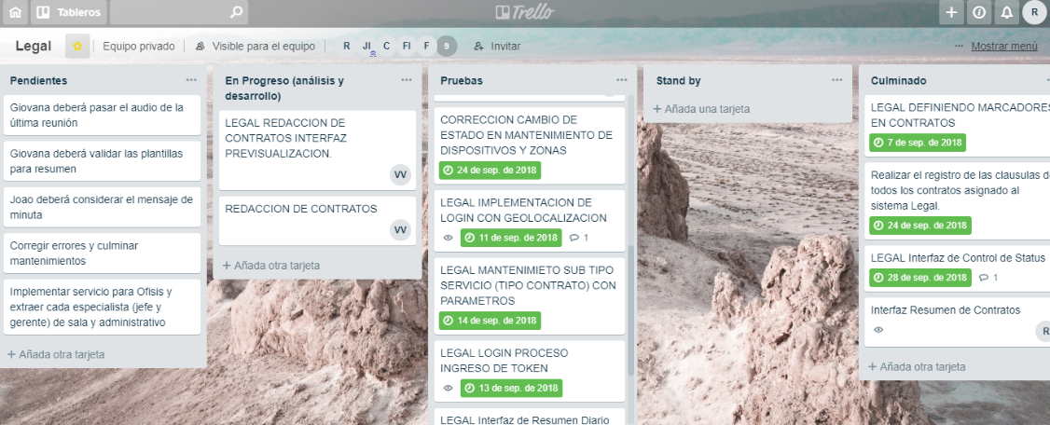

figura 5 tablero de trabajo legal

**Fuente: Elaboración propia.**

**ANEXO 02 – Figura. Menú de Navegación**

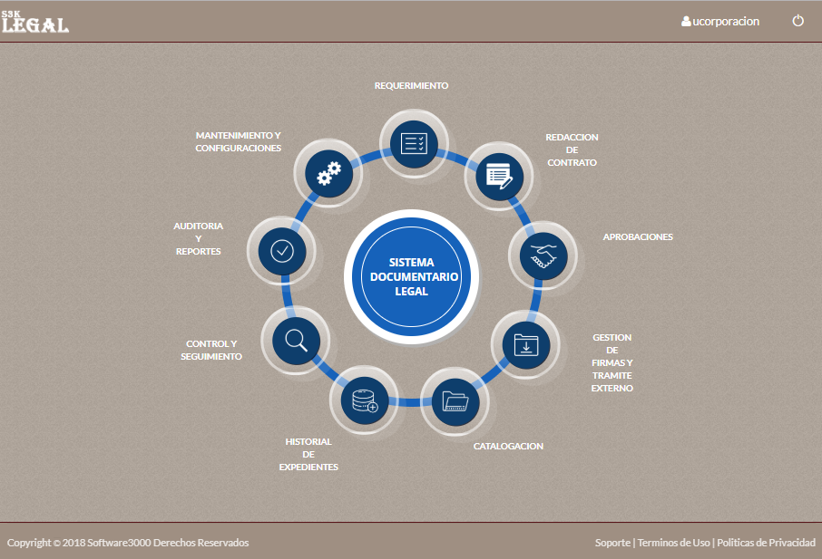

Figura 6 Menú principal de navegación del sistema web TRÁMITE legal

**Fuente: Elaboración propia.**

* 1. ANEXO 02: Diagramas
     1. Diagrama Modelo de Datos



figura 7 modelo de datos inicio sesión web app móvil

**Fuente: Elaboración propia.**

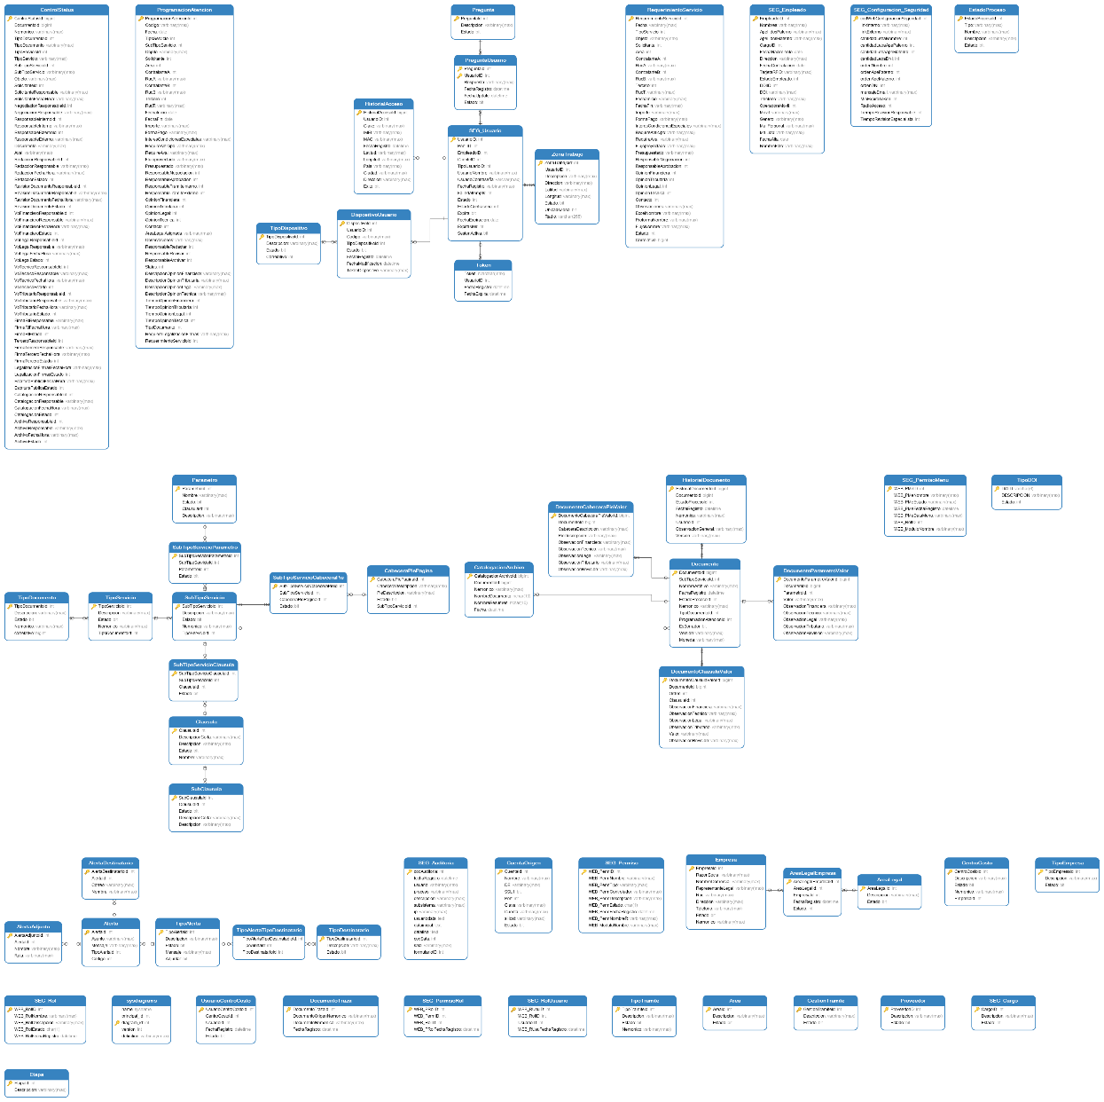

Figura 8 Modelo de datos General

**Fuente: Elaboración propia.**

* 1. ANEXO 03: Estructura del Proyecto “Tramite Documentario Legal”



Figura 9 Estructura de la solución

**Fuente: Elaboración propia.**

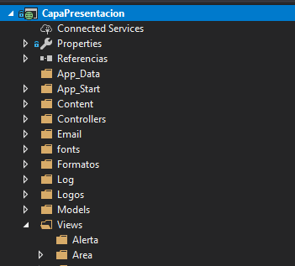

Figura 10 Estructura dela Capa de Presentación

**Fuente: Elaboración propia.**

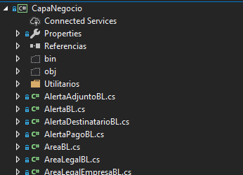

Figura 11 Estructura de la Capa Negocio

**Fuente: Elaboración propia.**

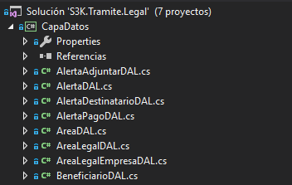

Figura 12 Estructura de la Capa Datos

**Fuente: Elaboración propia.**

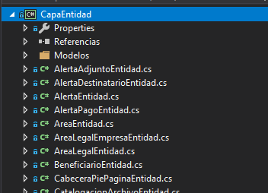

Figura 13 Estructura de la Capa Entidad

**Fuente: Elaboración propia.**

* 1. ANEXO 04: Estructura Interna de la CapaEntidad

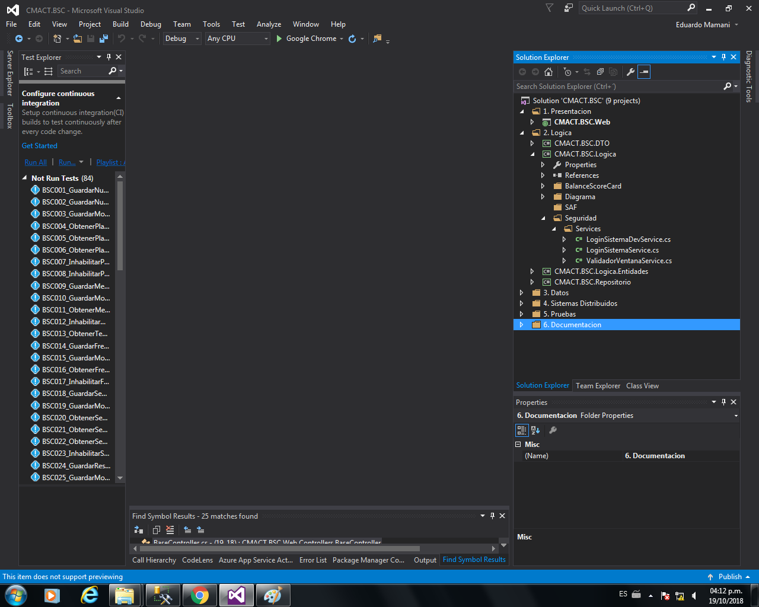

Figura 18. Estructura del Proyecto Lógica.

**Fuente: Elaboración propia.**

* 1. ANEXO 05: Detalle de la Capa Presentación

Estructura Interna CapaPresentacion

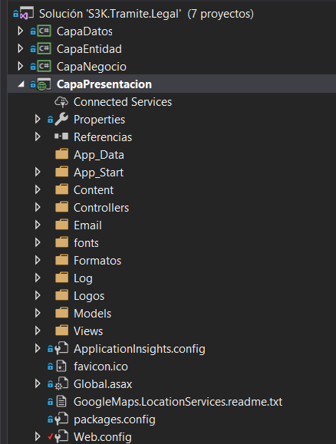

Figura 14 Capa Presentacion Estructura.

**Fuente: Elaboración propia.**

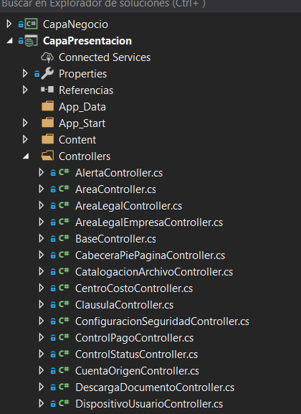

Figura 15 Capapresentacion carpeta controllers

**Fuente: Elaboración propia.**

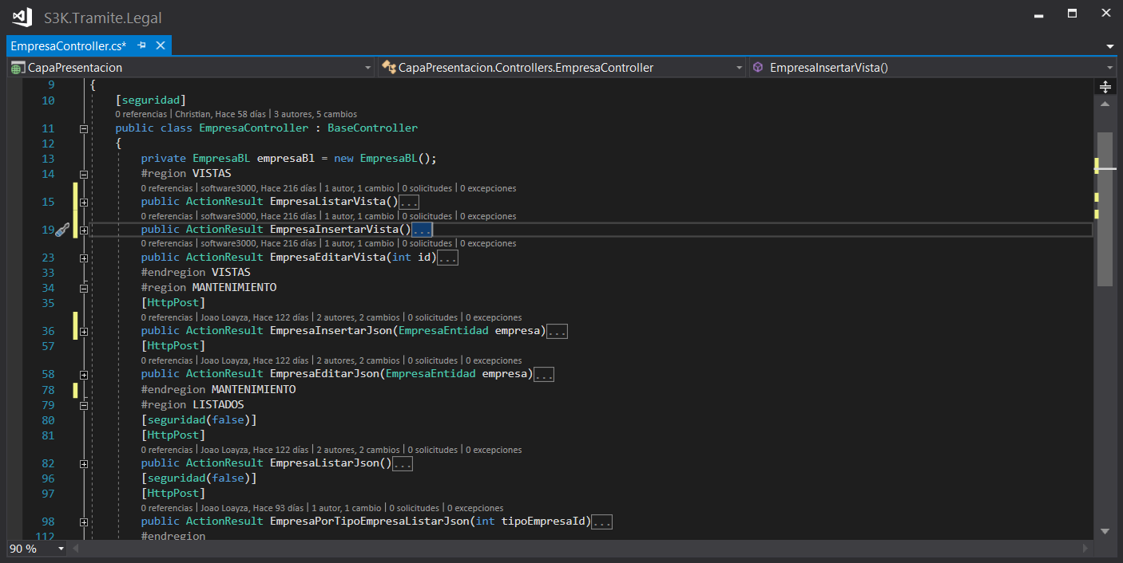

Figura 17 Estructura de un controlador

**Fuente: Elaboración propia.**

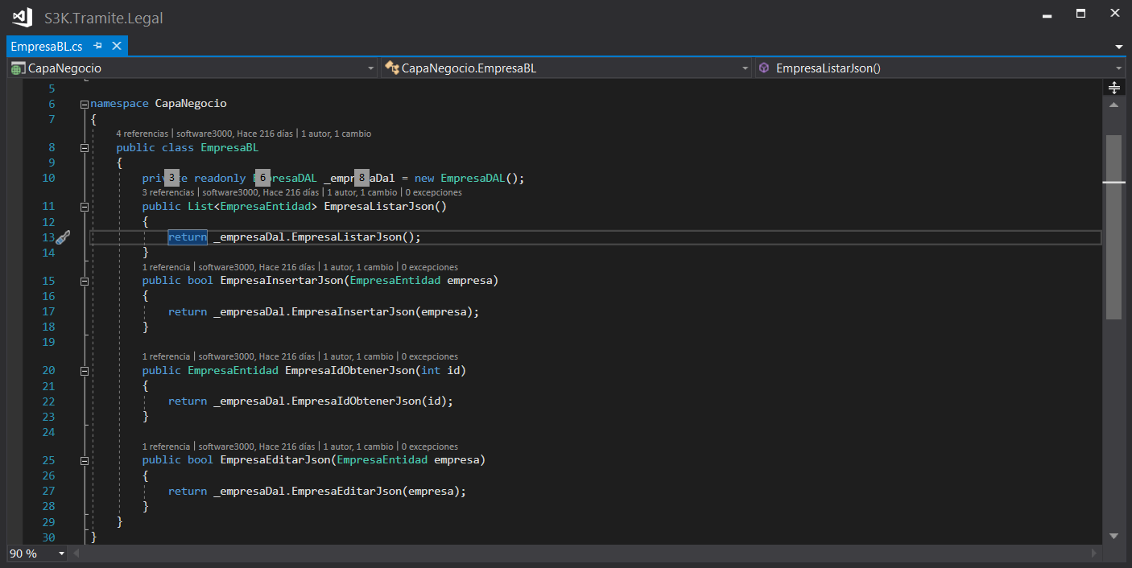

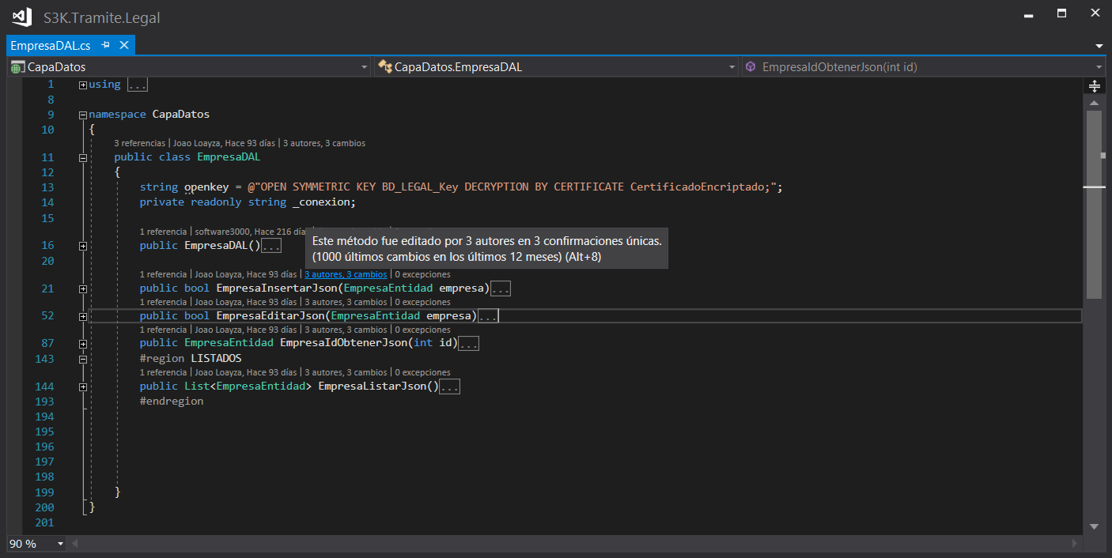

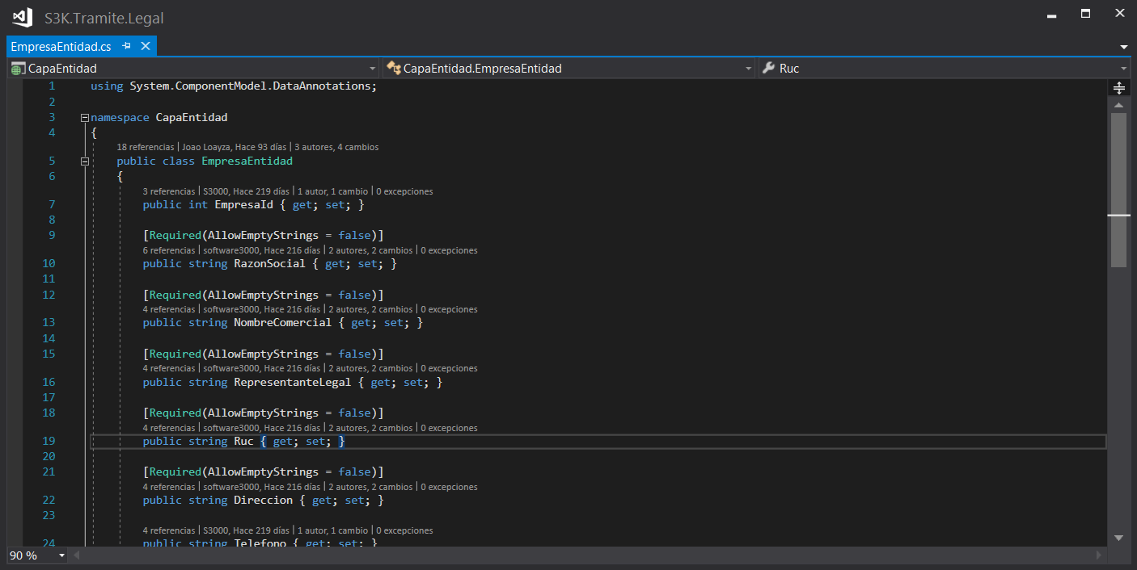

Figura 21. ConfiguracionViewModel dentro de la Vista Configuracion.

**Fuente: Elaboración propia.**

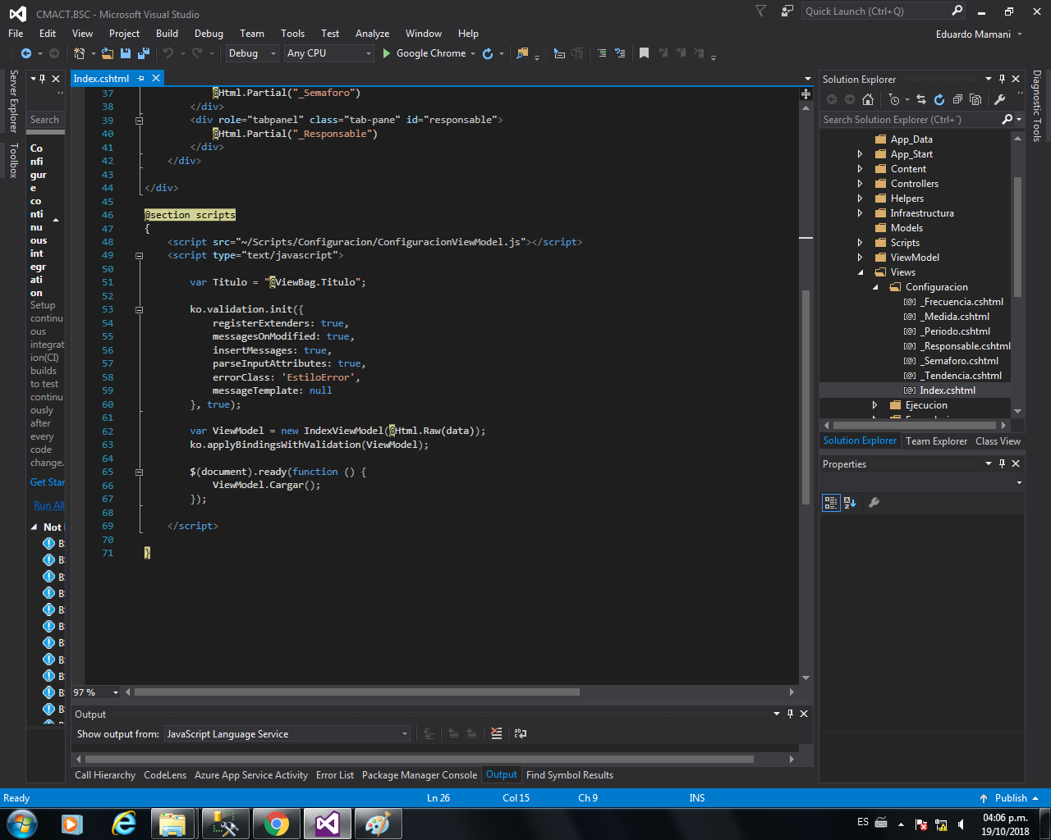

Figura 22. Estructura JavaScript de ConfiguracionViewModel.js.

**Fuente: Elaboración propia.**

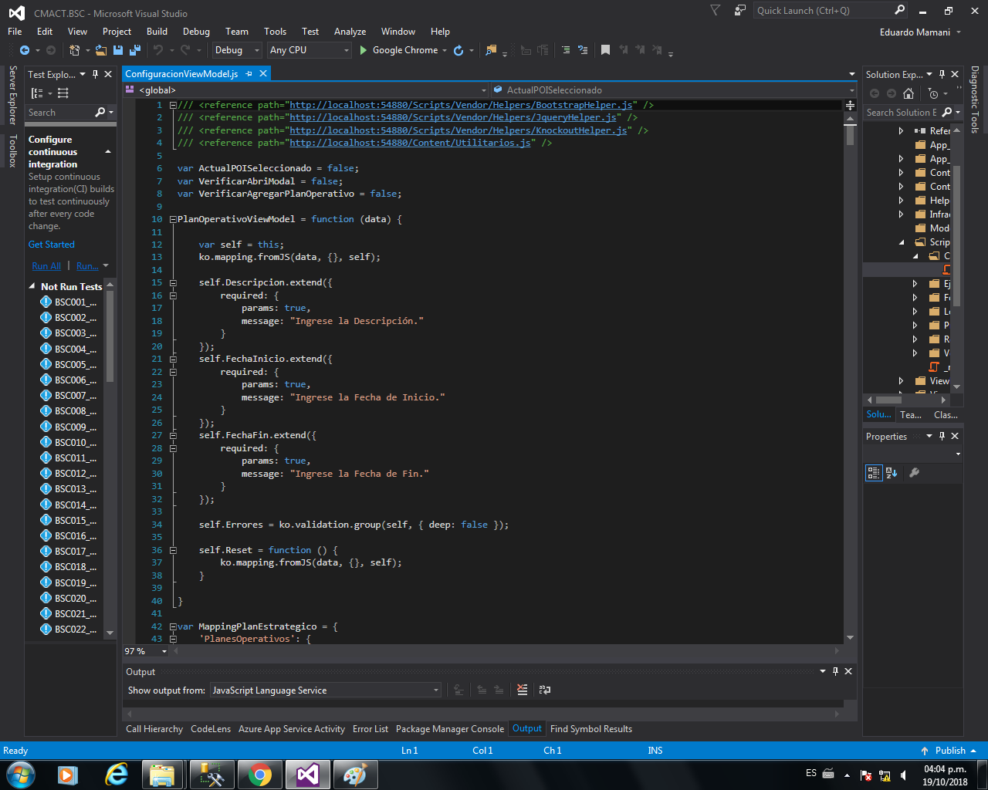



Figura 35. Carpeta Controllers del Sistema Web.

**Fuente: Elaboración propia.**

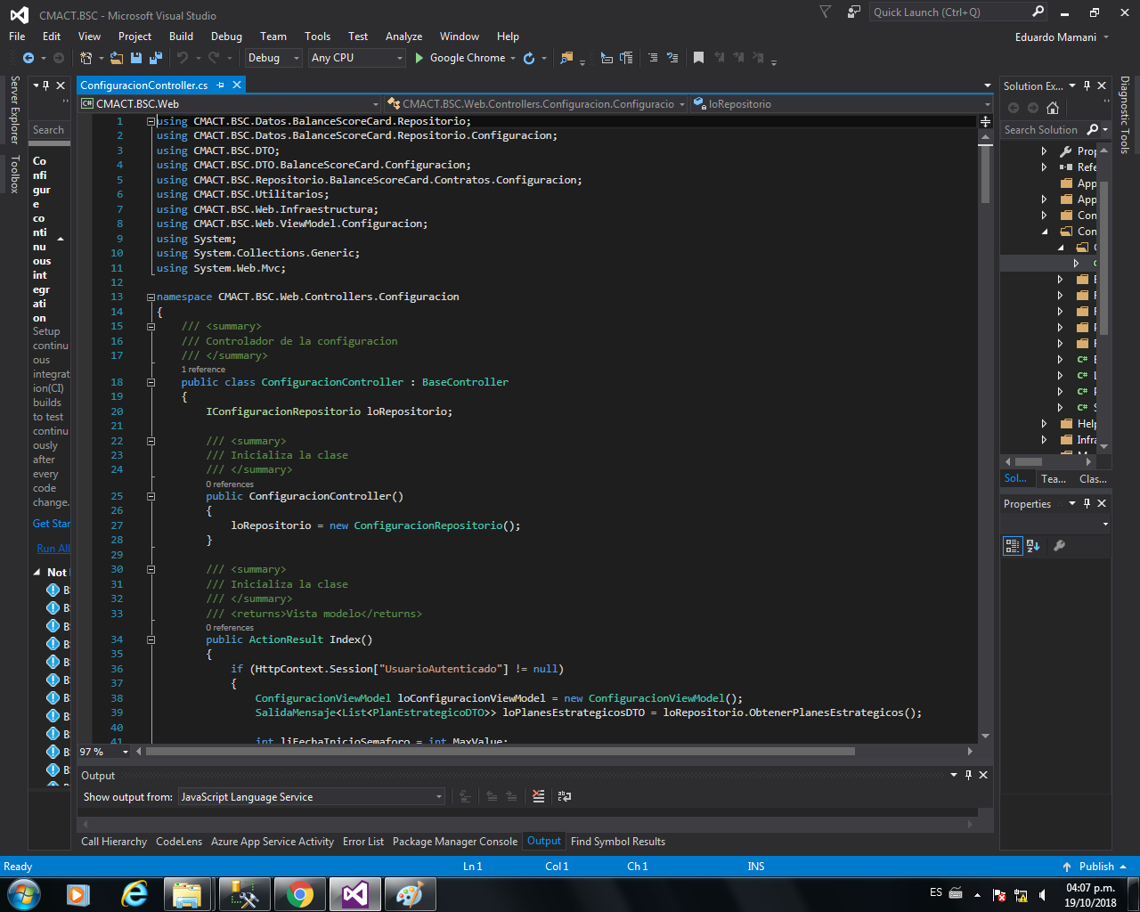

Figura 36. Clase ConfiguracionController.

**Fuente: Elaboración propia.**

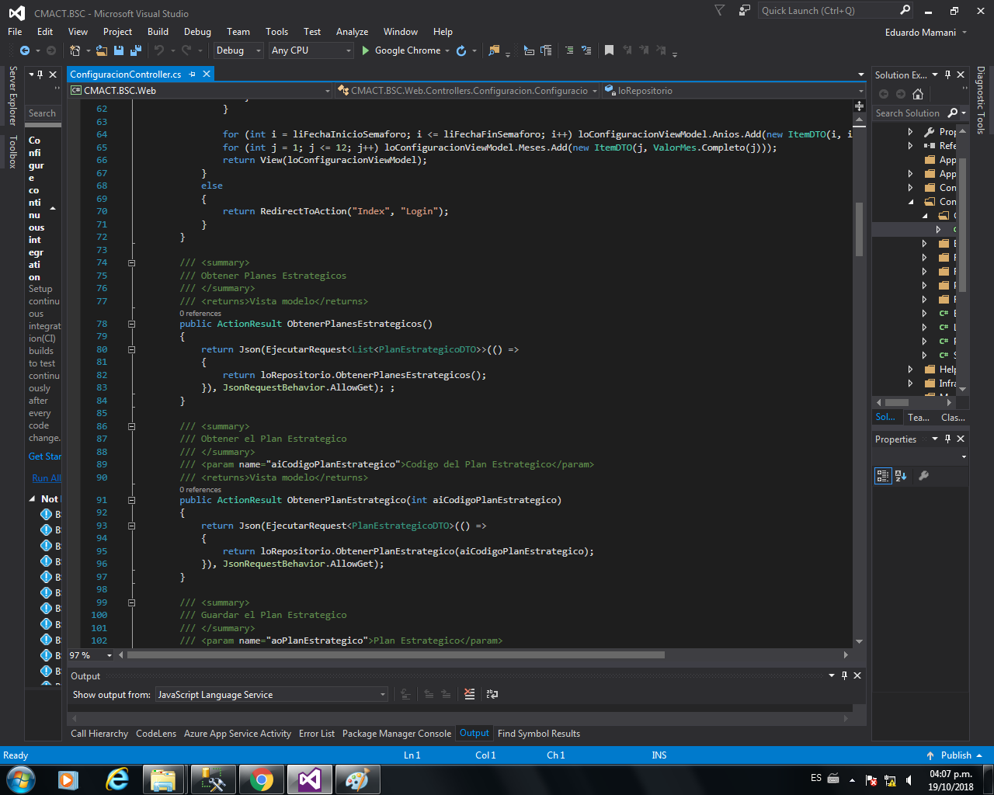

Figura 37. Función ObtenerPlanesEstrategicos (Clase ConfiguracionController).

**Fuente: Elaboración propia.**

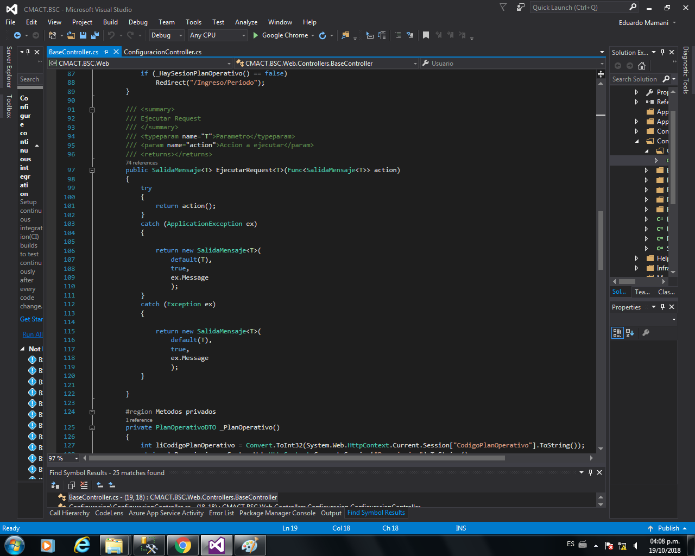

Figura 38. Función EjecutarRequest dentro de la clase BaseController.

**Fuente: Elaboración propia.**

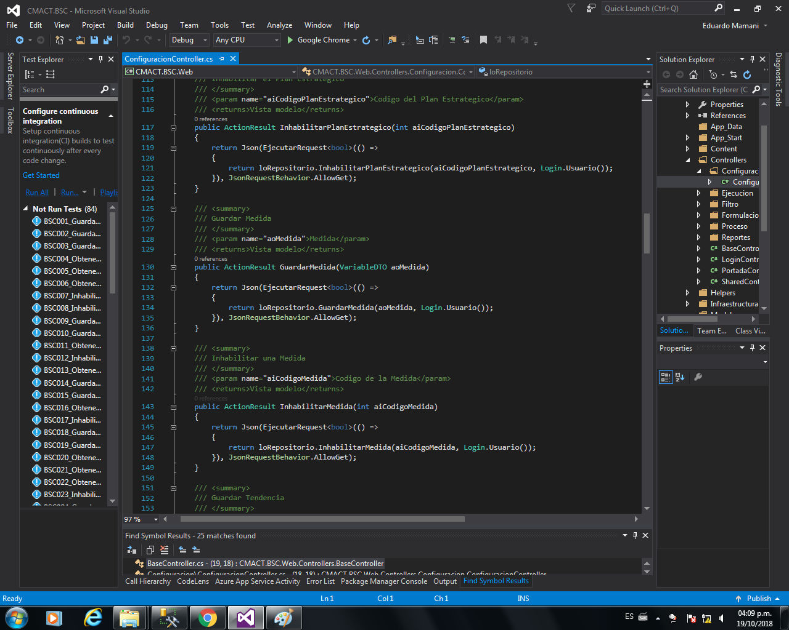

Figura 39. Función GuardarMedida con parámetro DTO (Clase ConfiguracionController).

**Fuente: Elaboración propia.**

* 1. ANEXO 06: Detalle de la Capa Lógica

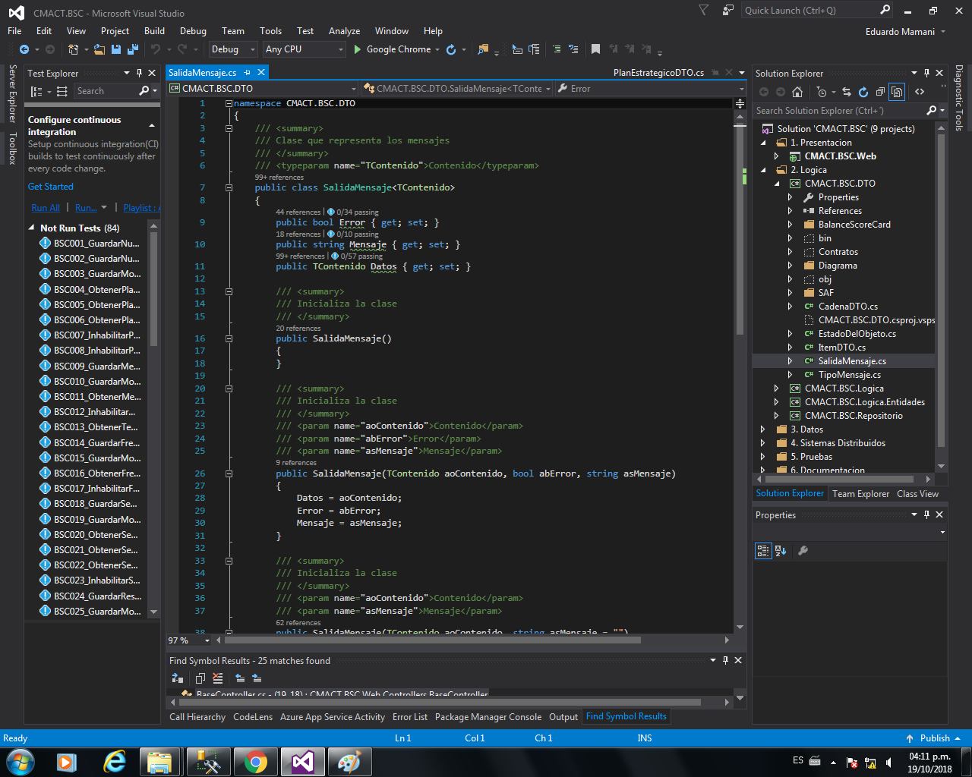

Figura 40. Clase SalidaMensaje y sus Constructores.

**Fuente: Elaboración propia.**

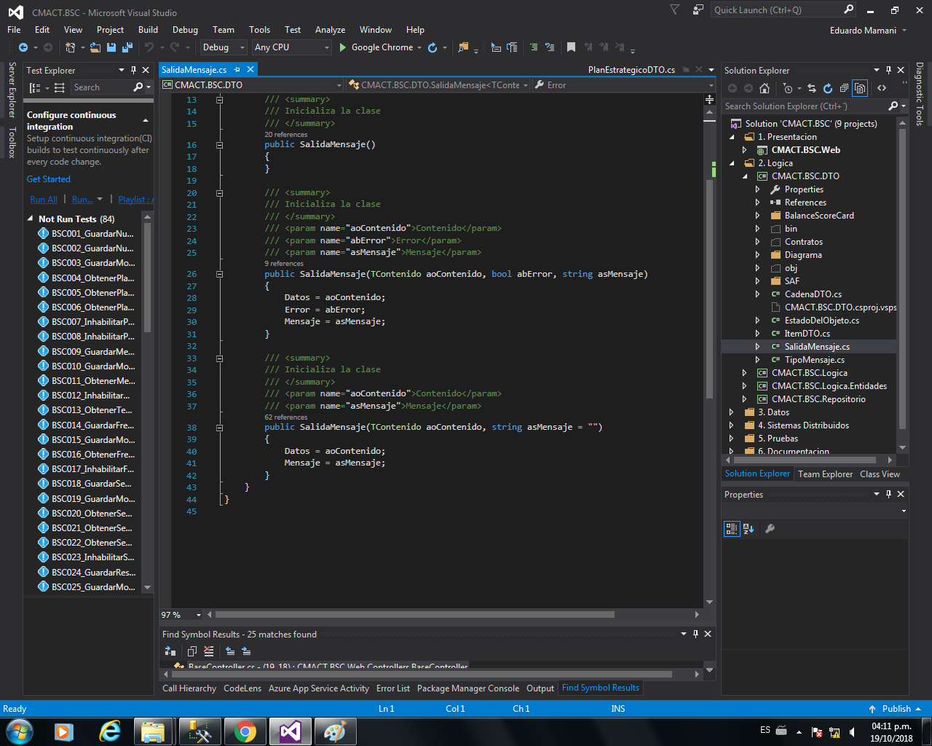

Figura 41. Tercer Constructor de la Clase SalidaMensaje.

**Fuente: Elaboración propia.**

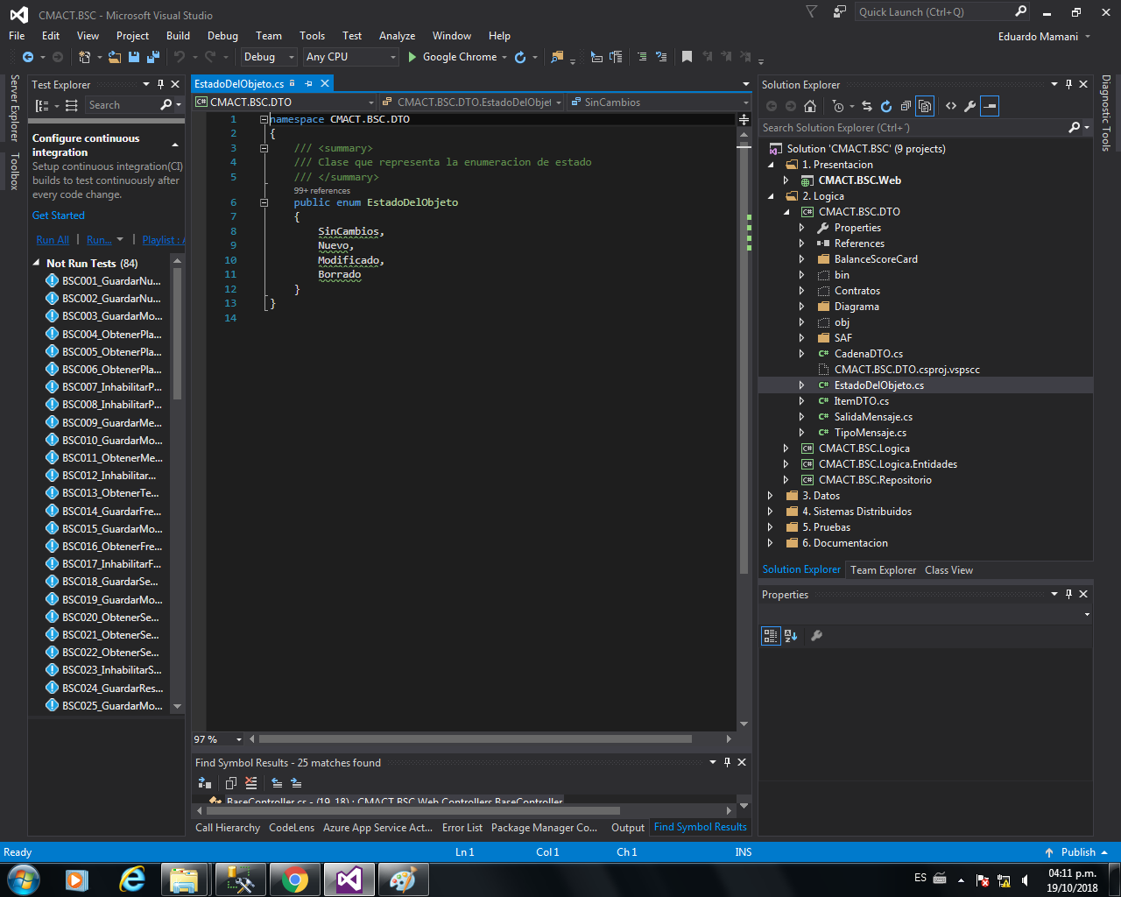

Figura 42. Clase Enum EstadoDelObjeto.

**Fuente: Elaboración propia.**



Figura 43. Función IngresarSistema dentro de la Clase LoginSistemaDevService.

**Fuente: Elaboración propia.**

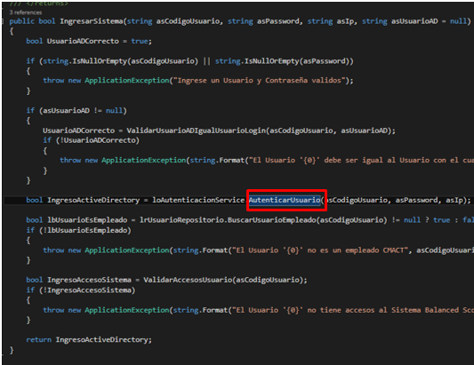

Figura 44. Función IngresarSistema dentro de la Clase LoginSistemaService.

**Fuente: Elaboración propia.**

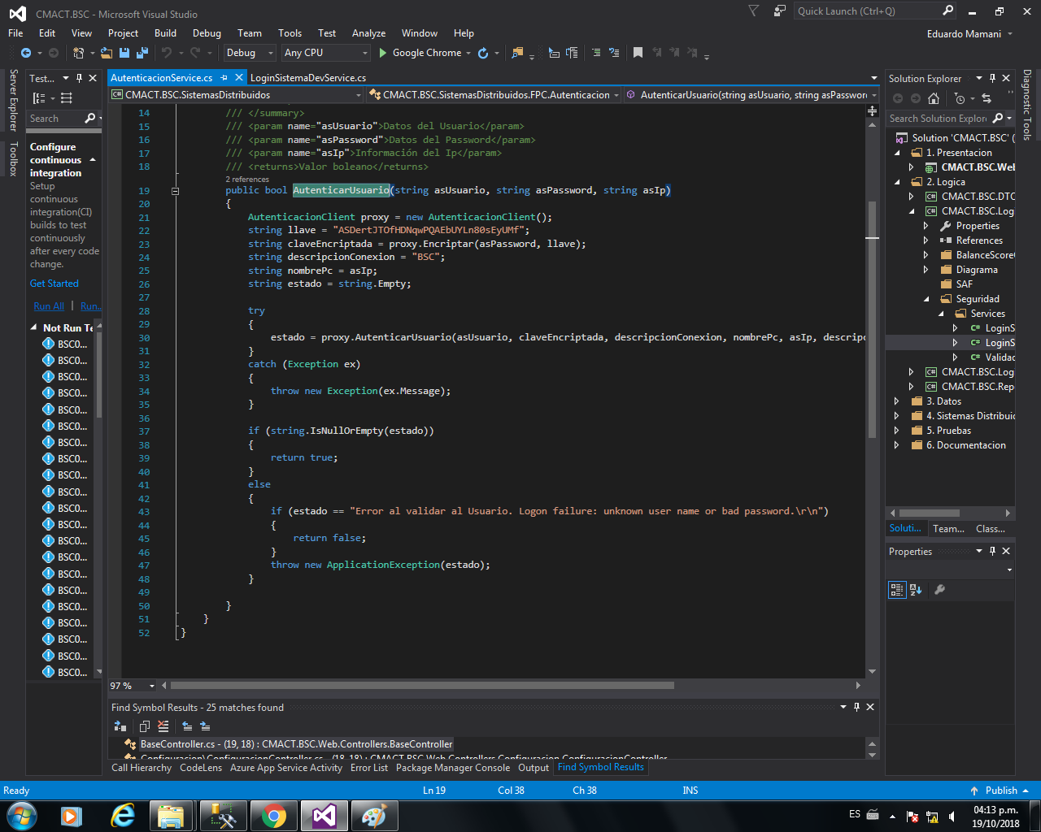

Figura 45. Función AutenticarUsuario dentro de la Clase AutenticacionService.

**Fuente: Elaboración propia.**

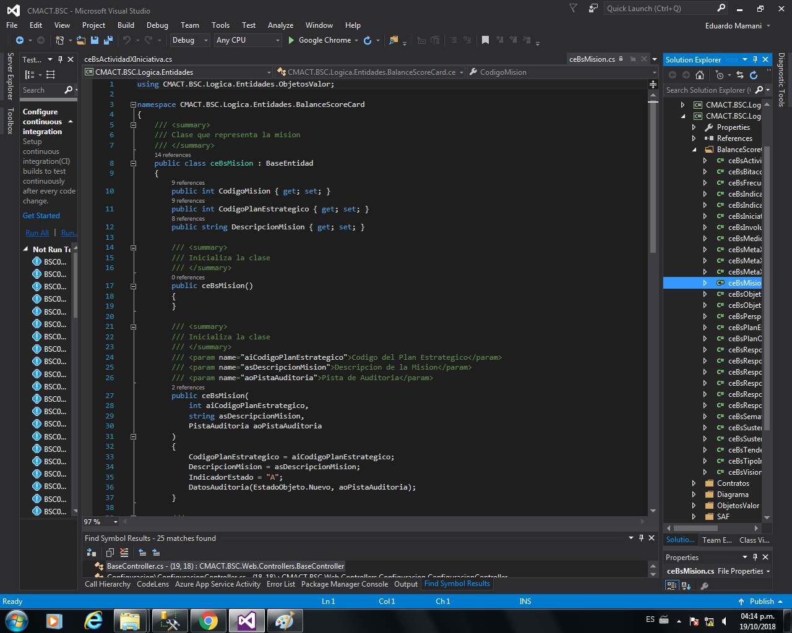

Figura 46. Clase ceBsMision.

**Fuente: Elaboración propia.**

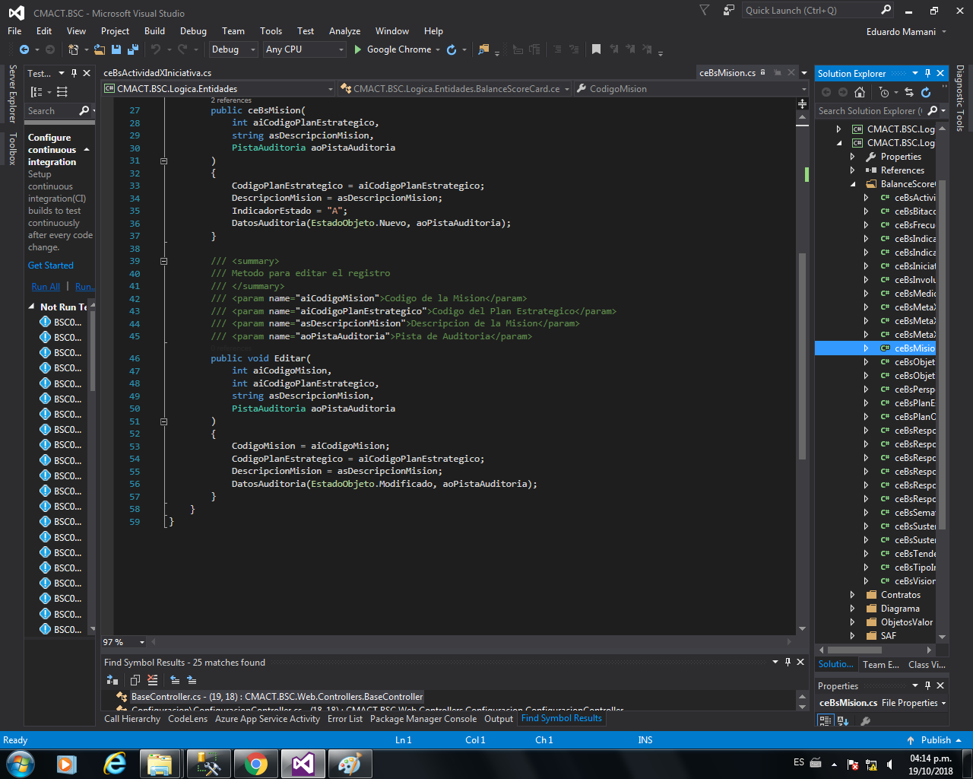

Figura 47. Constructor de la Clase ceBsMision.

**Fuente: Elaboración propia.**



Figura 48. Función Editar dentro de la Clase ceBsMision.

**Fuente: Elaboración propia.**

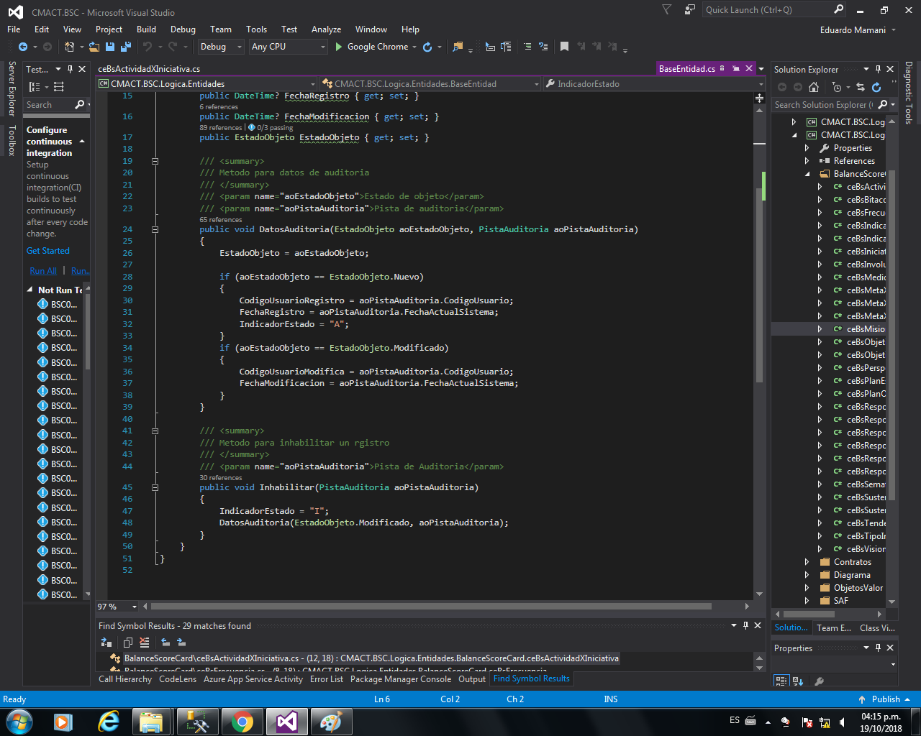

Figura 49. Clase BaseEntidad.

**Fuente: Elaboración propia.**



Figura 50. Función DatosAuditoria de la clase BaseEntidad.

**Fuente: Elaboración propia.**

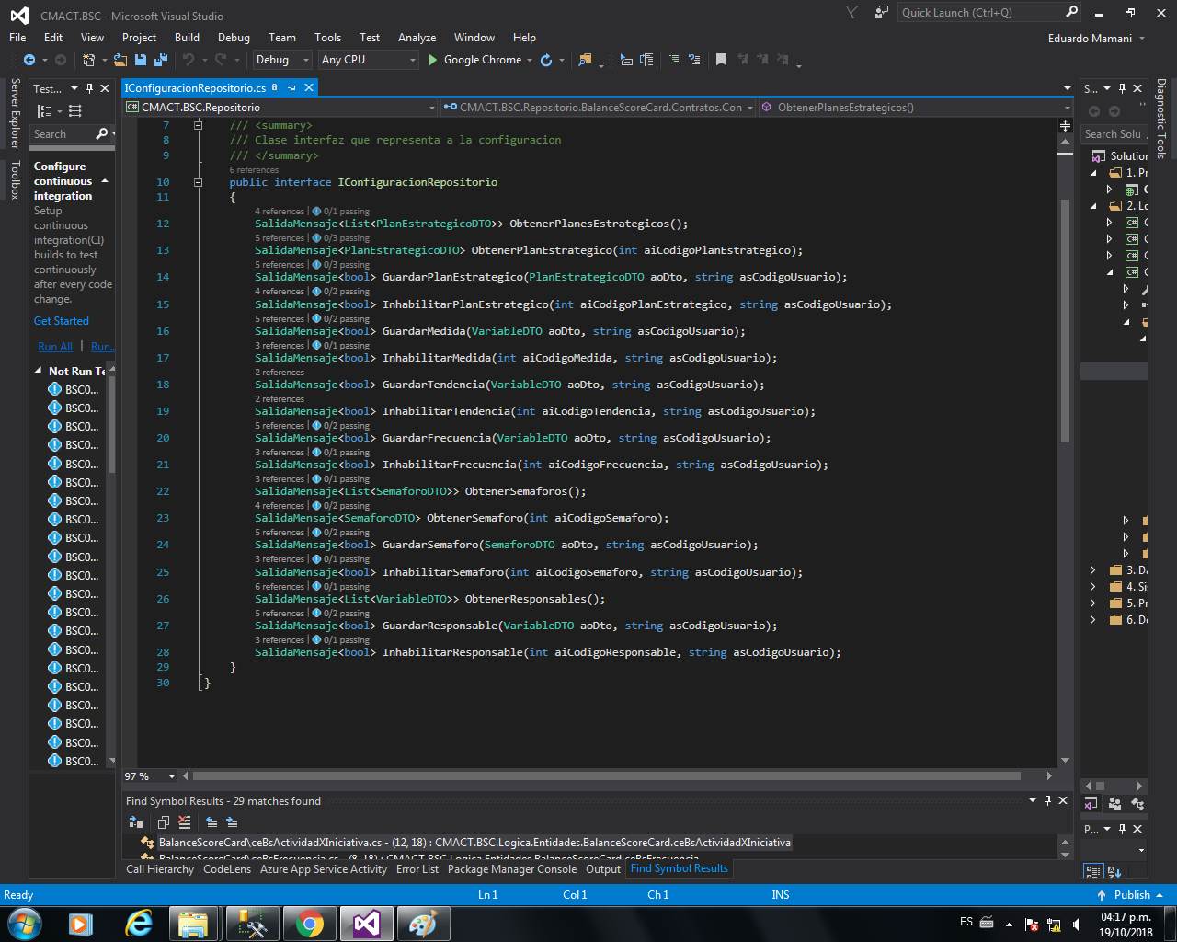

Figura 51. Clase Interfaz IConfiguracionRepositorio.

**Fuente: Elaboración propia.**

* 1. ANEXO 07: Detalle de la Capa Datos

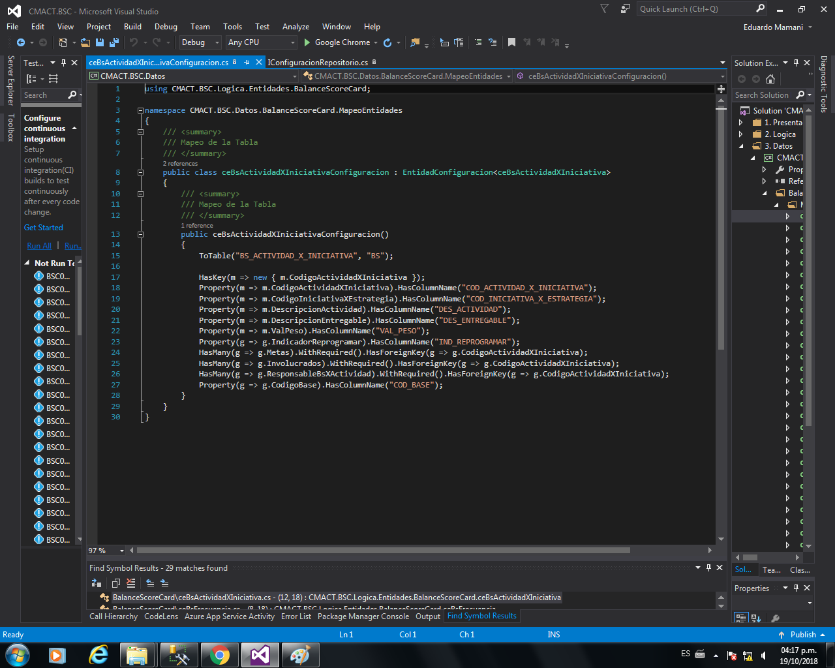

Figura 52. Clase ceBsActividadXIniciativaConfiguracion.

**Fuente: Elaboración propia.**

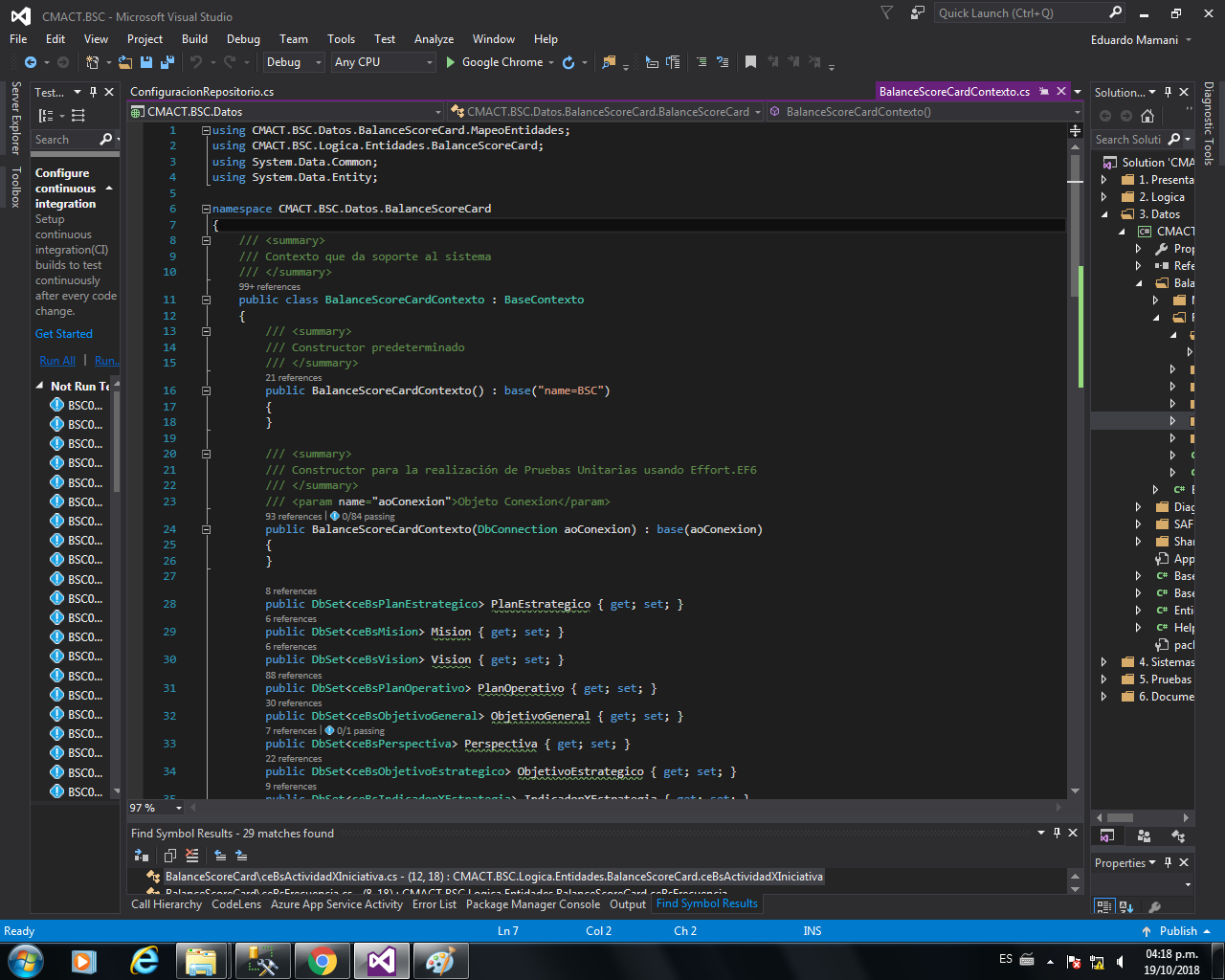

Figura 53. Clase BalancedScoreCardContexto.

**Fuente: Elaboración propia.**

* 1. ANEXO 13: Detalle de los Servidores de Pruebas

Figura 102. Características del Servidor de Publicación.

**Fuente: Elaboración propia.**

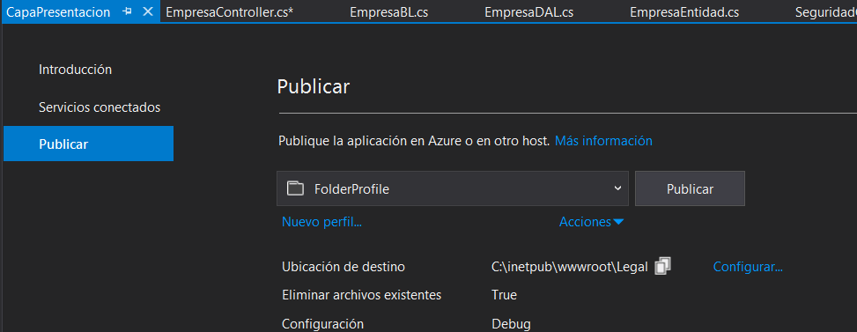

Figura 18 Compilado Capa Presentación del Proyecto Web del Sistema “Tramite Documentario Legal”.

**Fuente: Elaboración propia.**

**Compilado en C:\inetpub\wwwroot\legal**

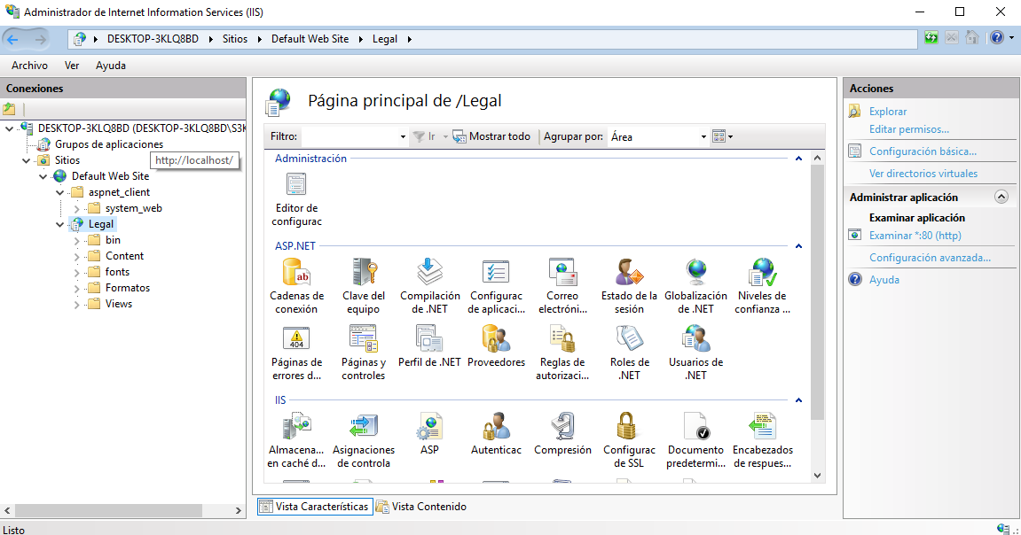

Figura 19 Publicación del Compilado en el Servidor de Publicación

**Fuente: Elaboración propia.**

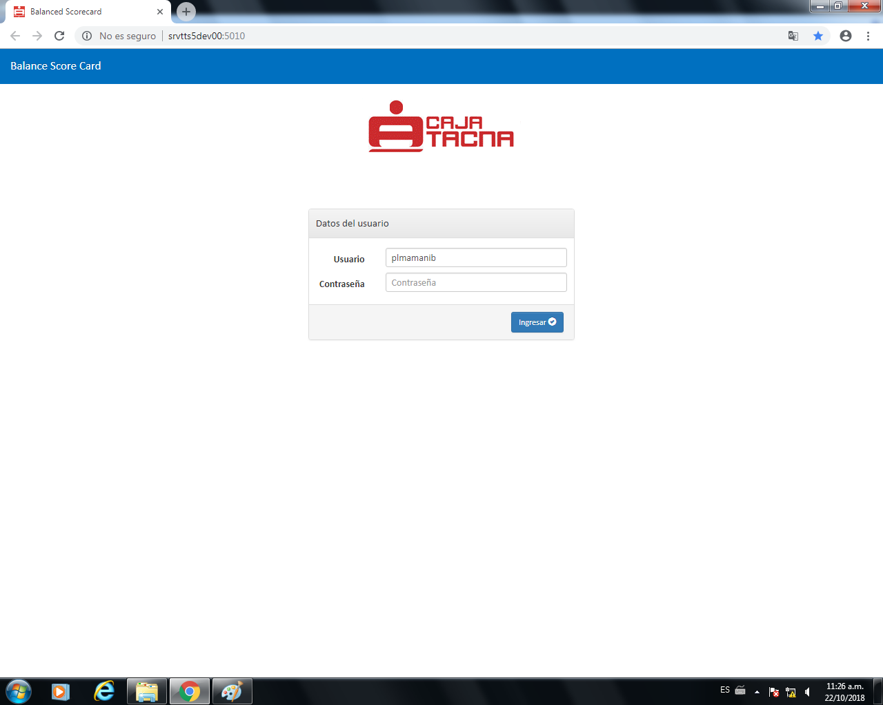

Figura 107. URL del Sistema Web “Tramite Documentario Legal”.

**Fuente: Elaboración propia.**

* 1. ANEXO 07: Detalle Aplicación Móvil

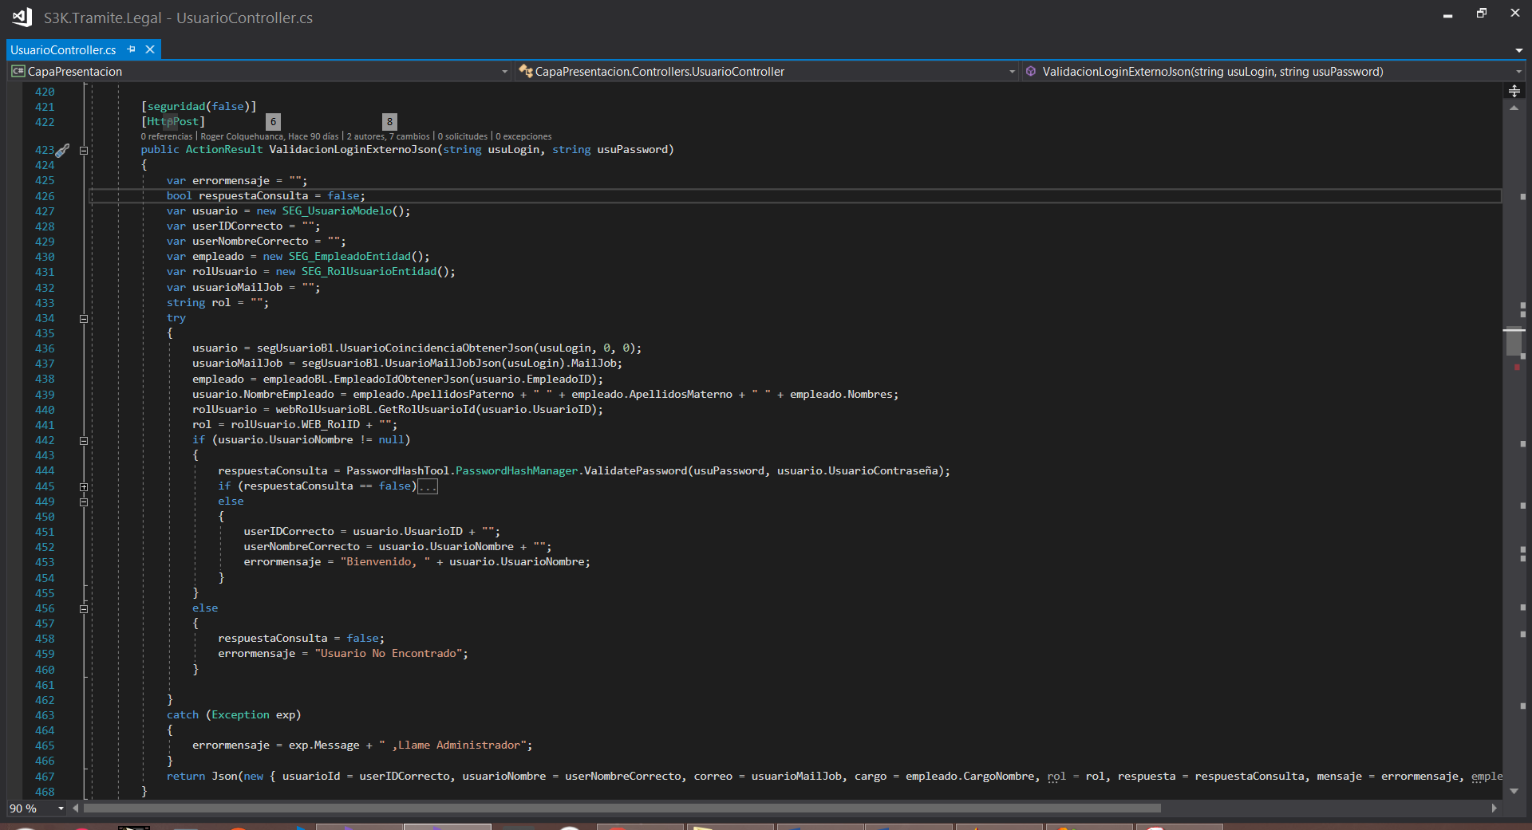

Figura 20 Función Validación login por la app Móvil

**Fuente: Elaboración propia.**

* 1. ANEXO 14: Manual de Usuario

El anexo está ubicado en la carpeta **Manual usuario Legal** adjunto al presente informe.